|  |  |
| --- | --- |
|  |  |
|  | **Centro de estética Catta** |
|  |  |
|  |  |
|  |  |
|  |  |
|  |  |
|  |  |
|  |  |
|  |  |
|  |  |
|  |  |
|  |  |
|  |  |
|  |  |
|  |  |
|  |  |
|  |  |
|  |  |
|  |  |
|  |  |
|  |  |
|  |  |
|  |  |
|  |  |
|  |  |
|  |  |
|  |  |
|  |  |
|  |  |
|  |  |
|  |  |
|  |  |
|  |  |
|  | 🞂**Manual de Usuario**  Sistema de gestión de turnos |
|  |  |
|  | **Acosta Matías - Águila Maximiliano - Aranda Tania -**  **Bianchini Germán - De Marco Emiliano - Mazzaglia Ian** 🞂 |

**Índice**

1. Introducción ….3
2. **Implementación del sistema……………………………………………...**...3
   1. Requisitos de Hardware……………………………………………….3
   2. Requisitos de Software………………………………...………….…..3
3. **Ingreso al sistema…………………………………….…………………........4**
   1. Logueo al sistema…………………………………..……………….. 4
   2. Cerrar sesión…………………………………..…………………….. 5
4. **Dueño…………………………………………………………………………….6**
   1. Funcionalidad General……………………………………….………...6
      1. Pantalla principal…………………………...……………………….6
   2. Empleados…………………………..…………………………………..7
      1. Listado de empleados………………………………………………8
      2. Modificar Comisión de empleado.…………………………………9
      3. Alta de empleado.….………………………………………………10
   3. Cliente…………………..……………………………………………….10
      1. Listado de clientes......……………………………………………..11
      2. Alta de cliente……...……………………………..………………...12
   4. Servicios y Promociones………………….…………………………..12
      1. Listado de servicios y promociones………………………………13
      2. Modificar servicio…………………………………..……………….14
      3. Alta servicio…………………..……………………………………..14
      4. Alta promoción…………………………….………………………..15
   5. Insumos………………………………………………………………….15
      1. Listado de insumos…………………………..…………………….16
      2. Modificar Stock de insumo…………………………...……………16
      3. Alta insumo…………………………………………………………..17
   6. Turno y Turno Fijo………..……………………………………………..18
      1. Listado de turno y turno fijo………………………….…………….19
      2. Modificar turno………………………………………………………20
      3. Confirmar/Realizar turno……………..…………………………….21
      4. Cancelar turno…………………………..…………………………..22
      5. Crear turno………………………………….……………………….23
      6. Crear turno fijo………………………………………………………24
   7. Comisiones…………………………………….………………………..24
      1. Listado de comisiones…………………………..…………………25
      2. Liquidar Comisión………………..…………………………………25
   8. Alta sector…………………….………………………………………….26
   9. Reportes………………………………………………………………….27
      1. Reporte de ganancias……………………………………………...28
      2. Reporte de servicios más solicitados…………………………….29
      3. Reporte de servicios más cancelados…………………...............29
      4. Reporte de empleados más solicitados…………………............30
      5. Reporte de turnos de hoy………………………………………….30
      6. Todos los reportes……………………………………...…………..31
5. **Empleado………………………………………………………………………..32**
   1. Funcionalidad General………………………………………………….32
      1. Pantalla Principal……………………………………………………32
   2. Servicios y Promociones………………………………………............33
      1. Listado de servicios y promociones………………………………33
      2. Alta servicio………………………………………………………....34
      3. Alta promoción………………………………………………………35
   3. Insumos……………………………………………………………..……35
      1. Listado de insumos…………………………………………………36
      2. Modificar Stock de insumo………………………………………..36
      3. Alta insumo………………………………………………………….37
   4. Clientes…………………………………………………………..………37
      1. Listado de clientes………………………………………………….38
      2. Alta de cliente……………………………………………………….38
   5. Turno y Turno Fijo………………………………………………….......39
      1. Listado de turno y turno fijo……………………………………….40
      2. Modificar turno………………………………………………………41
      3. Confirmar/Realizar turno…………………….…………………….42
      4. Cancelar turno……………………………………………………...43
      5. Crear turno…………………………………………………………..43
      6. Crear turno fijo………………………………………………………44
6. **Cliente……………………………………………………………………………45**
   1. Funcionalidad General…………………………………………………………………….…45
      1. Pantalla Principal……………………………………..…………….45
   2. Servicios………………………………………………………………….46
      1. Listado de servicios………………………………..……………….46
   3. Turnos…………………………………………………………………....47
      1. Crear un turno…………………………………….………………...47
      2. Listado de turnos……………………………………….…………..48
      3. Modificar turno…………………………………….....……………..49
      4. Confirmar turno……………………………………….…………….50
      5. Cancelar turno…………………………………………...………….51
   4. Crear cuenta………………………………….…………………………52
7. Introducción

El presente manual permitirá a los usuarios de la aplicación “Catta” conocer y utilizar las funciones básicas, pudiendo llevar el registro y control de turnos, servicios, productos, clientes y empleados del centro de estética. El uso del software es sencillo, y permite almacenar de forma simple la información.

1. Implementación del sistema

## Requisitos de Hardware:

* Contar con una computadora personal

## Requisitos de Software:

* Navegador web google Chrome, Mozilla Firefox, Opera, Safari.
* Framework Django versión 1.10.
* SQLite 3.

1. Ingreso al sistema
   1. ***Logueo al sistema***

Para ingresar el sistema solicita:

* Usuario asignado
* Contraseña

Una vez ingresados los datos solicitados, presionar <Enter> o click en iniciar sesión.

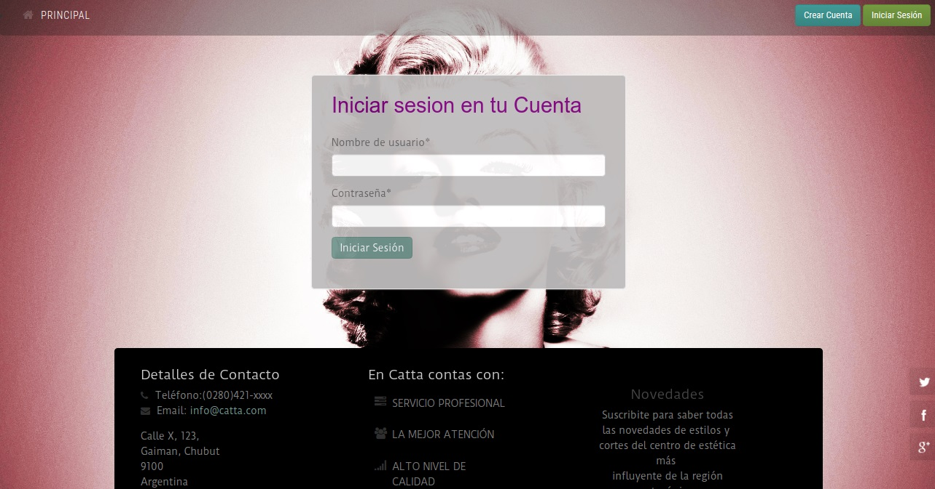

-**Nota:** En caso de no tener usuario y contraseña un cliente puede crear una cuenta de inmediato, en caso de ser un empleado debe solicitarse al administrador.

* 1. ***Cerrar Sesión***

En la pantalla principal, hacer click en el botón “CUENTA”. Se desplegará la opción “Cerrar Sesión”, hacer click sobre dicha opción.

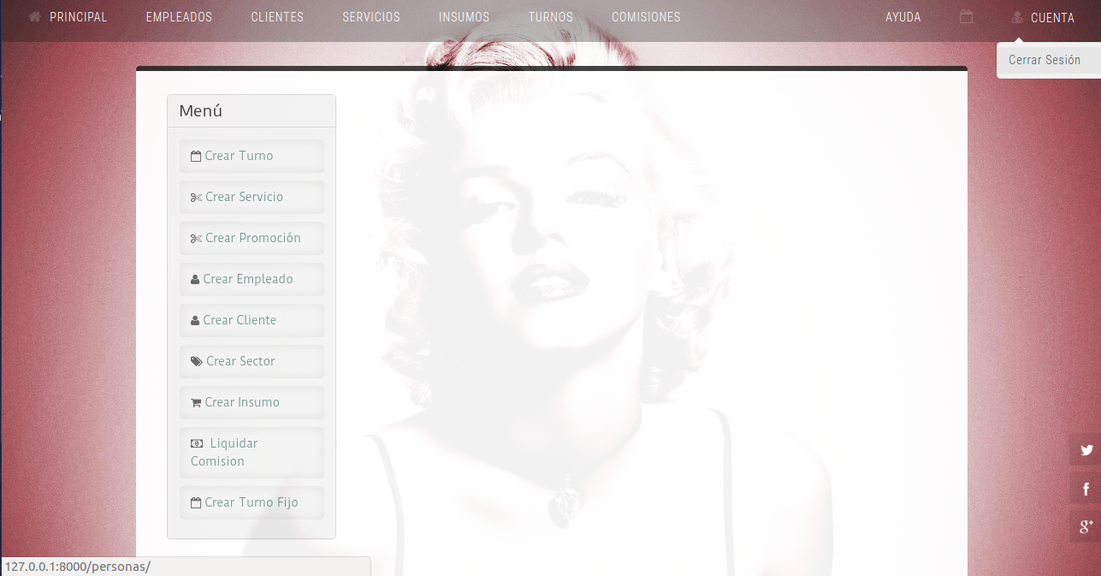

Luego se mostrará la pantalla de login:



1. Dueño
   1. ***Funcionalidad General***
      1. *Pantalla Principal*

La pantalla principal del dueño se divide en tres zonas donde se muestra prácticamente la funcionalidad completa del sistema.

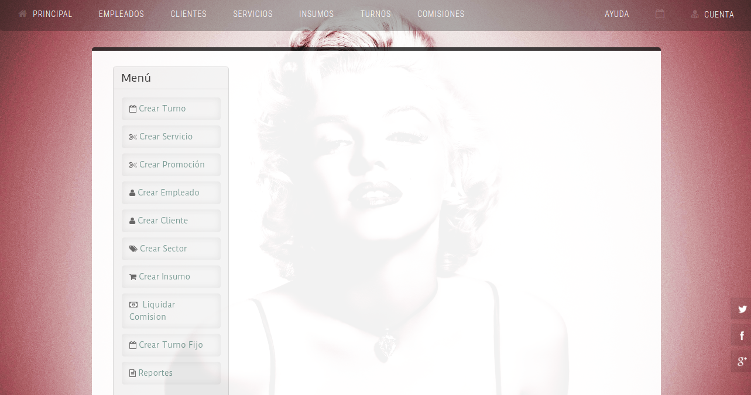

Menú Principal (1) donde se muestran los botones:

* **Principal:** Permite redirigirse a la pantalla principal.
* **Empleados:** Listado de los empleados, Modificar Porcentaje de Comisión.
* **Clientes:** Listado de los clientes.
* **Servicios:** Listado de los servicios.
* **Insumos:** Listado de insumos. Modificar stock de insumo.
* **Turnos:** Listado de turnos. Modificar Turno. Confirmar Turno. Realizar Turno. Cancelar Turno.
* **Comisiones:** Listado de las comisiones realizadas a los empleados.
* **Ayuda:** Accede a la documentación de ayuda de manera contextual.
* **Calendario:** Muestra gráficamente un calendario con los turnos correspondientes a cada día y horario.
* **Cuenta:** Permite acceder a la opción de cerrar sesión.

Menú Lateral (2) muestra algunas de las funcionalidades del sistema más utilizadas por el dueño:

* **Crear Turno:** Permite crear un nuevo turno.
* **Crear Servicio:** Permite crear un nuevo servicio.
* **Crear Promoción:** Permite crear una nueva promoción.
* **Crear Empleado:** Permite crear un nuevo empleado.
* **Crear Cliente:** Permite crear un nuevo cliente.
* **Crear Sector:** Permite crear un nuevo sector.
* **Crear Insumo:** Permite crear un nuevo insumo.
* **Liquidar comisión:** Permite liquidar una comisión para cada empleado.
* **Crear Turno Fijo:** Permite crear una serie de turnos fijos.
* **Reportes:** Permite acceder a los reportes del sistema.
  1. ***Empleados***

Para acceder a la opción de listado de empleados o para modificar el porcentaje de comisión de un empleado, debe hacer click en el botón “Empleados”. Para acceder a la opción de dar de alta a un empleado debe hacer click sobre “Crear Empleado”.

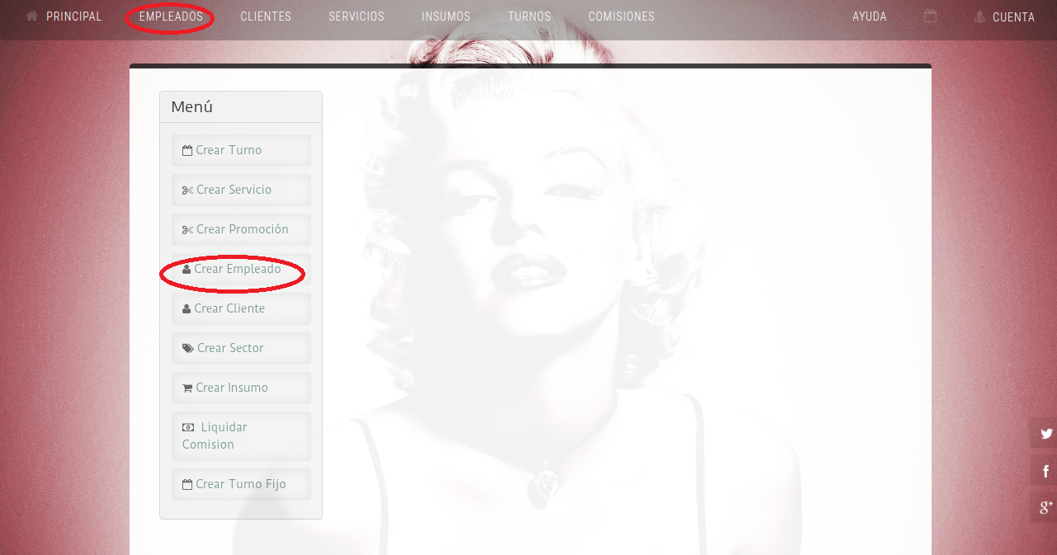

* + 1. *Listado de empleados*

Dentro de Empleados aparecerá la siguiente pantalla

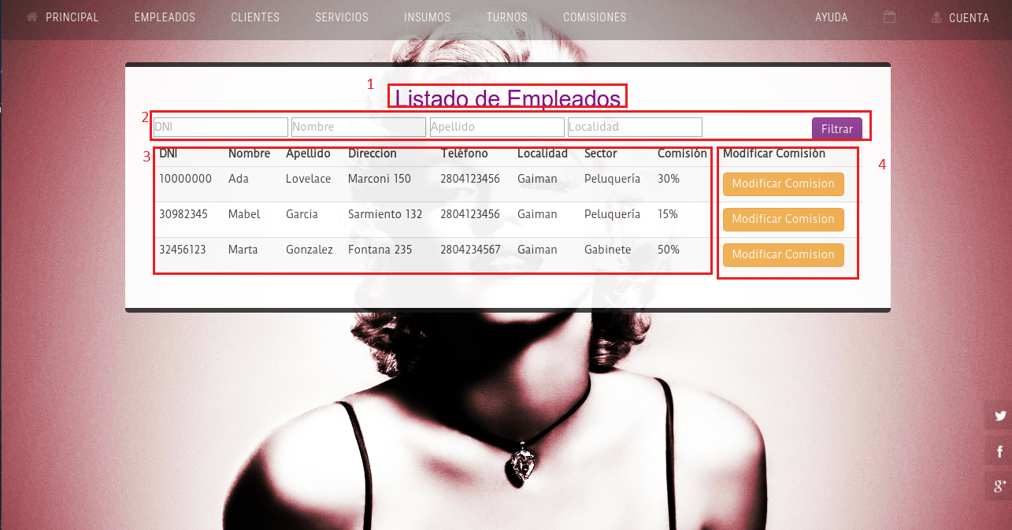

1. Nombre de la sección donde estamos ubicados.
2. Sector de filtrado, se puede filtrar por nombre, apellido o localidad. Al hacer click en el botón “Filtrar”, muestra el resultado del filtrado.
3. Sección de resultado de filtro donde se mostrará DNI, Nombre, Apellido, Dirección, Teléfono, Localidad, Sector y Comisión. De no haberse realizado ningún filtro mostrará todos los empleados existentes.
4. El botón de “Modificar Comision” permitirá cambiar el porcentaje de comisión del empleado seleccionado.
   * 1. *Modificar Porcentaje de Comisión*

Para modificar el porcentaje de comisión de un empleado debe hacer click en el botón “Modificar Comision” del empleado seleccionado

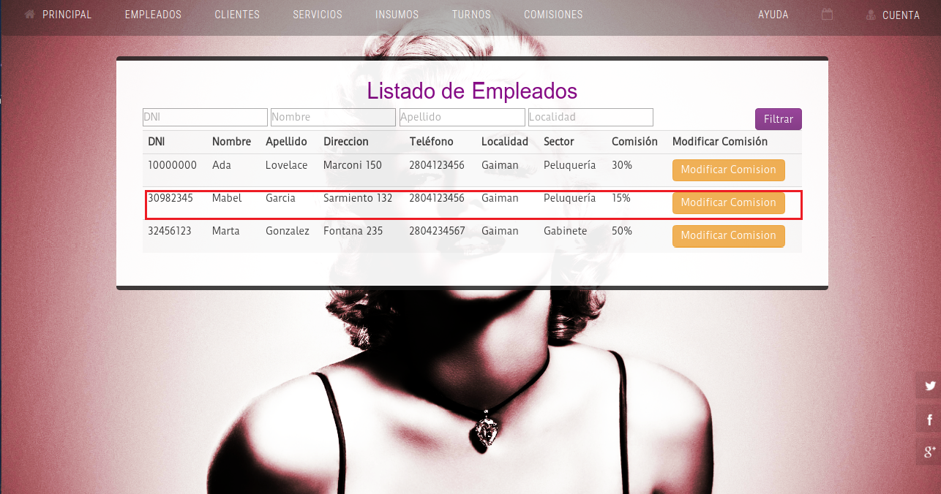

Luego aparecerá la siguiente pantalla

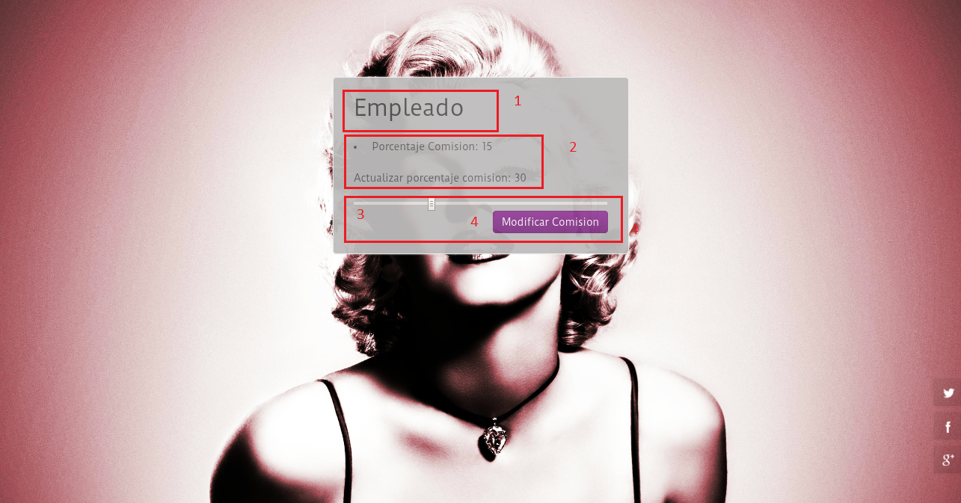

En (1) vemos el nombre de la sección donde estamos ubicados, en (2) está la descripción del empleado, en (3) modificar el porcentaje de comisión y en (4) guardar los cambios del nuevo porcentaje de comisión.

* + 1. *Alta de empleado*

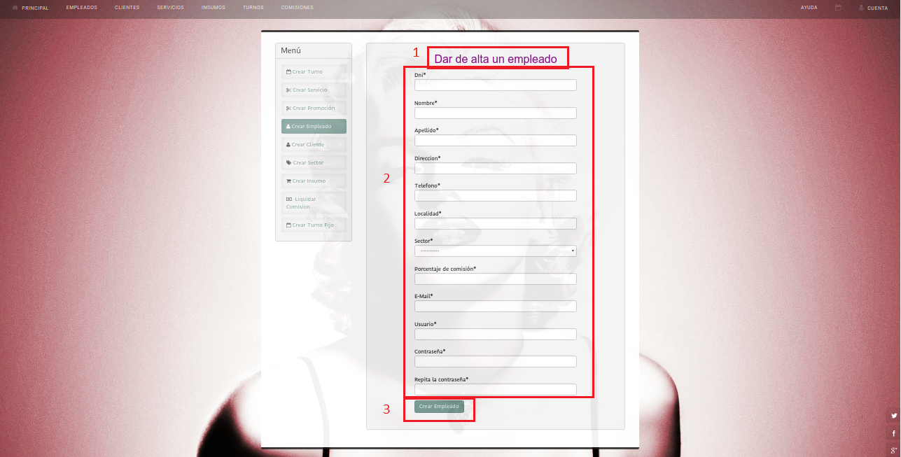

En (1) está el nombre de la sección en donde nos ubicamos. (2) Datos del nuevo empleado. (3) Guardar el nuevo empleado.

Observaciones:

* No se podrá crear un empleado si ese empleado ya existe.
* Un empleado pude pertenecer únicamente a un sector.
  1. ***Clientes***

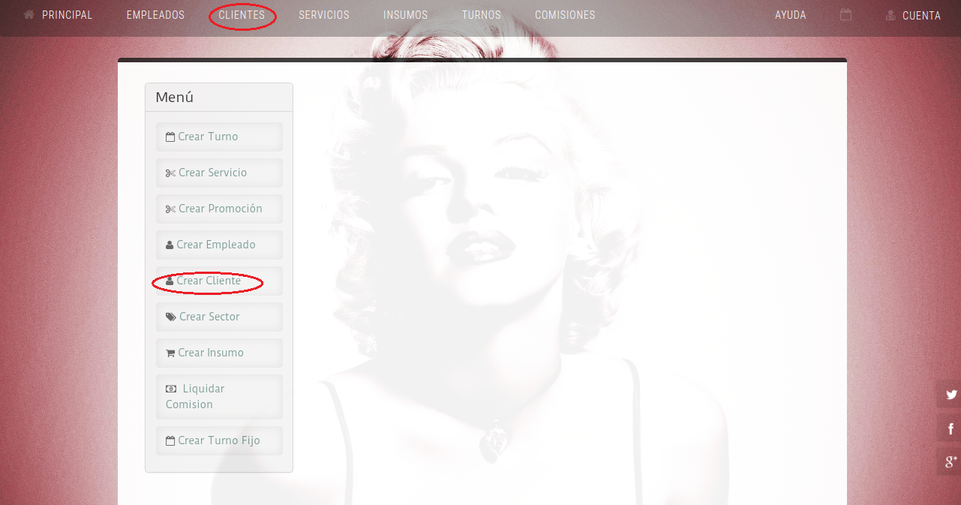Para acceder a la opción de listado de los clientes debe hacer click sobre el botón “Clientes”. Para dar de alta a un nuevo cliente hacer click sobre el botón “Crear Cliente” del Menú lateral.

* + 1. *Listado de clientes*

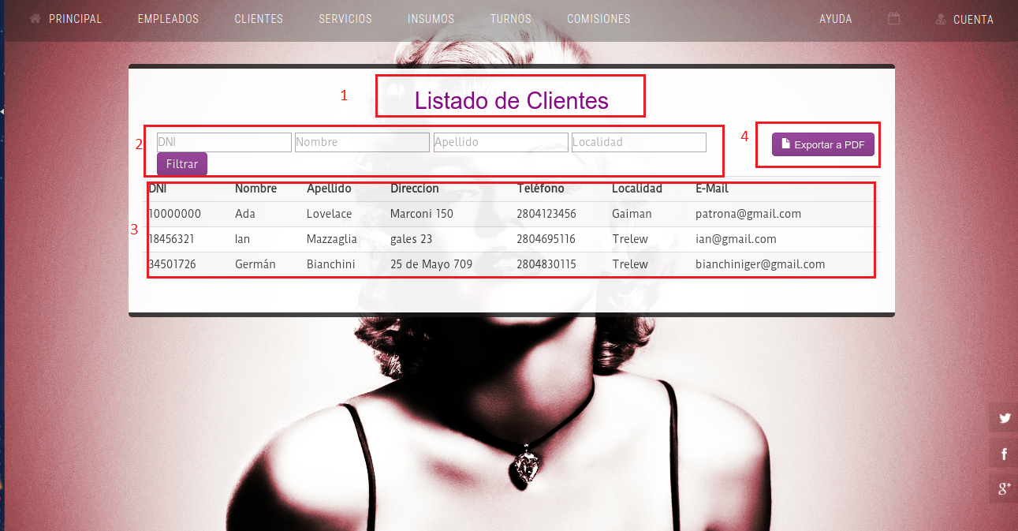

En (1) está el nombre de la sección donde estamos ubicados. (2) Sector de filtrado, se puede filtrar por DNI, Nombre y Apellido y localidad. Al hacer click sobre el botón “Filtrar” muestra el resultado del filtrado. (3) Sección de resultado de filtro donde se mostrará DNI, Nombre, Apellido, Dirección, Teléfono y Localidad. De no hacerse realizado ningún filtro se mostrará todos los clientes existentes. (4) Exportar listado a PDF.

* + 1. *Alta de cliente*

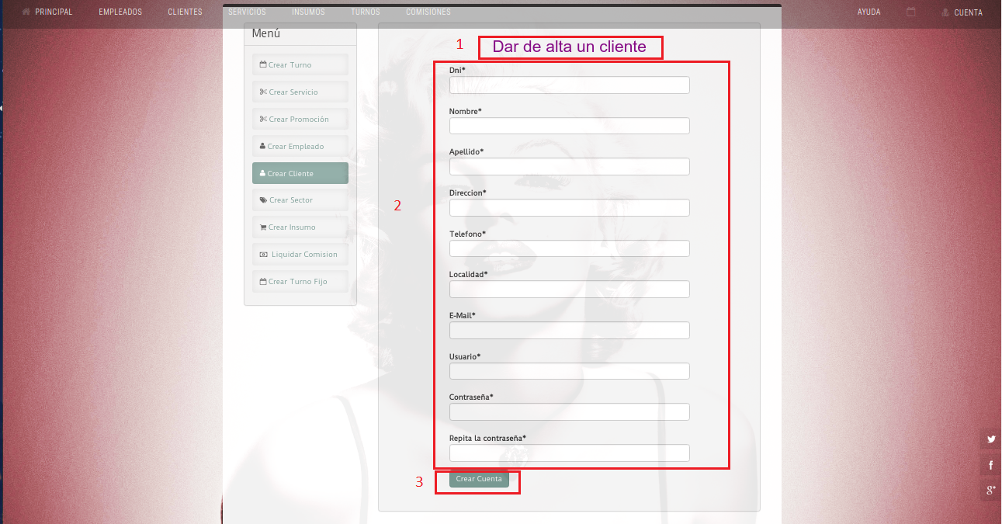

En (1) está el nombre de la sección donde estamos ubicados. (2) Datos del nuevo cliente. (3)Guardar el nuevo cliente.

Observaciones:

* No se podrá dar de alta a un cliente que ya existe.
  1. ***Servicios y Promociones***

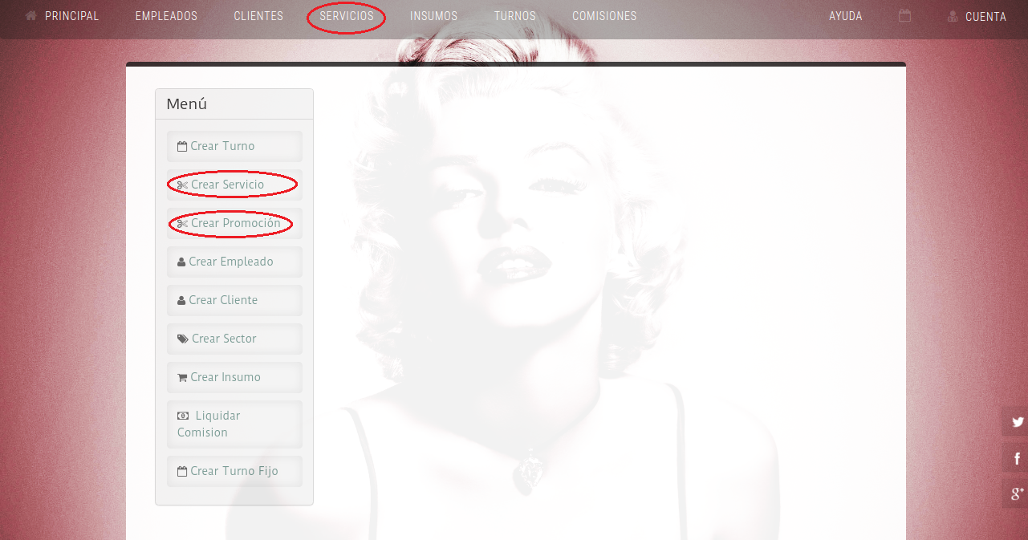Para acceder a la opción de listado de servicios y promociones debe hacer click sobre el botón “Servicios”. Para dar de alta a un nuevo servicio debe hacer click sobre el botón “Crear Servicio” o para dar de alta a una nueva promoción debe hacer click sobre el botón “Crear Promocion” del menú lateral

* + 1. *Listado de servicios y promociones*

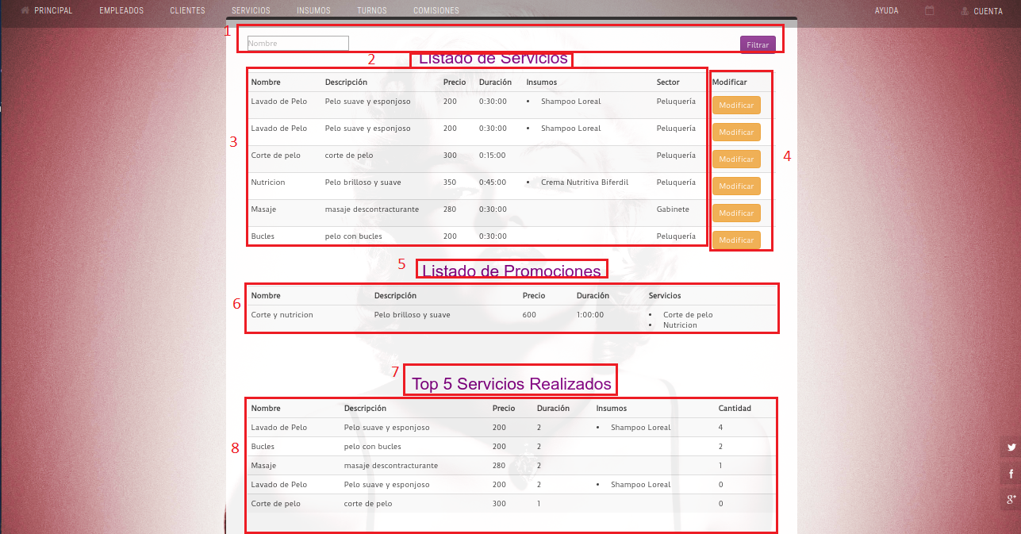

En (1) está el sector de filtrado, se puede filtrar por Nombre. Al hacer click sobre el botón “Filtrar” muestra el resultado del filtrado. (2) Nombre del listado. (3) Sección de resultado de filtro donde se muestra el Nombre, Descripción, Precio, Duración, Insumos, Sector. (4) Modificar servicio. (5) Nombre del listado. (6) Sección de resultado de filtro donde se muestra Nombre, Descripción, Precio, Duración y Servicios. (7) Nombre del listado. (8) Sección de resultado de los cinco servicios más utilizados donde se muestra Nombre, Descripción, Precio, Duración, Insumos y Cantidad.

* + 1. *Modificar Servicio*

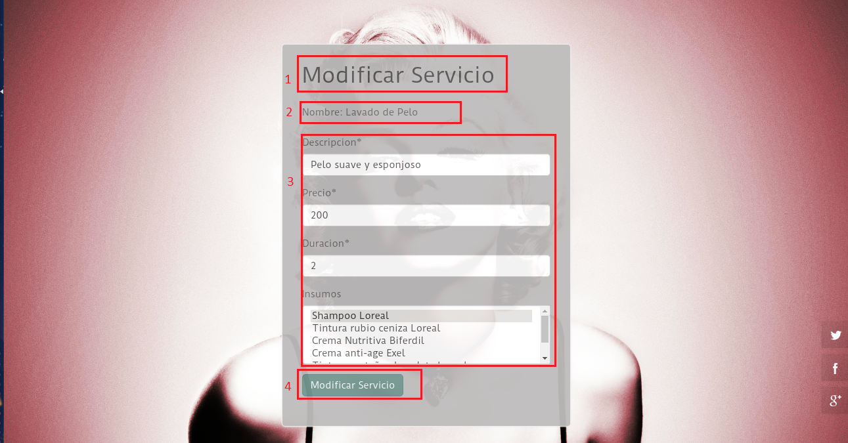

En (1) está el nombre de la sección donde estamos ubicados. (2) Datos del servicio no modificables. (3) Datos del servicio modificables. (4) Guarda los cambios del servicio.

* + 1. *Alta Servicio*

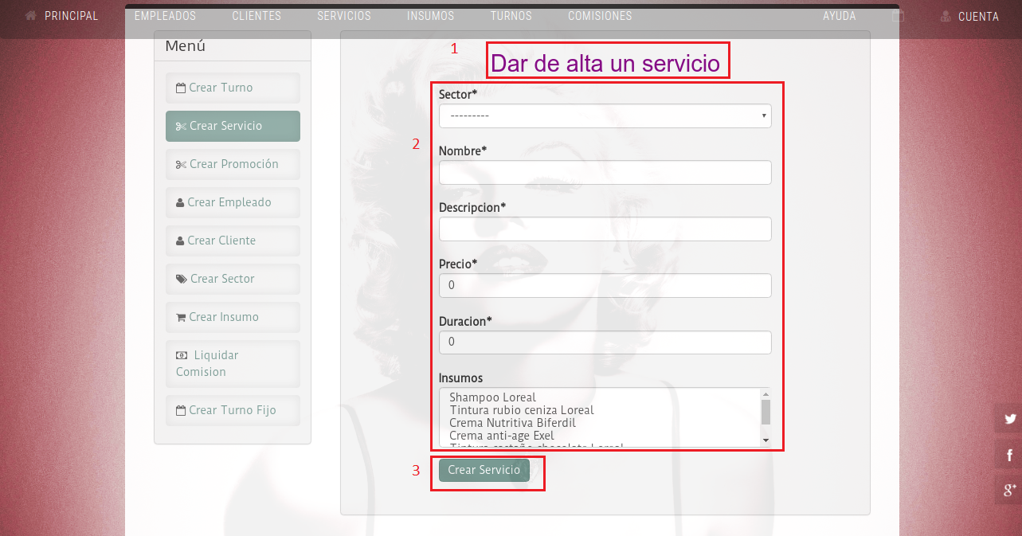

En (1) está el nombre de la sección donde estamos ubicados. (2) Datos del nuevo servicio. (3 Guardar nuevo servicio.

* + 1. *Alta Promocion*

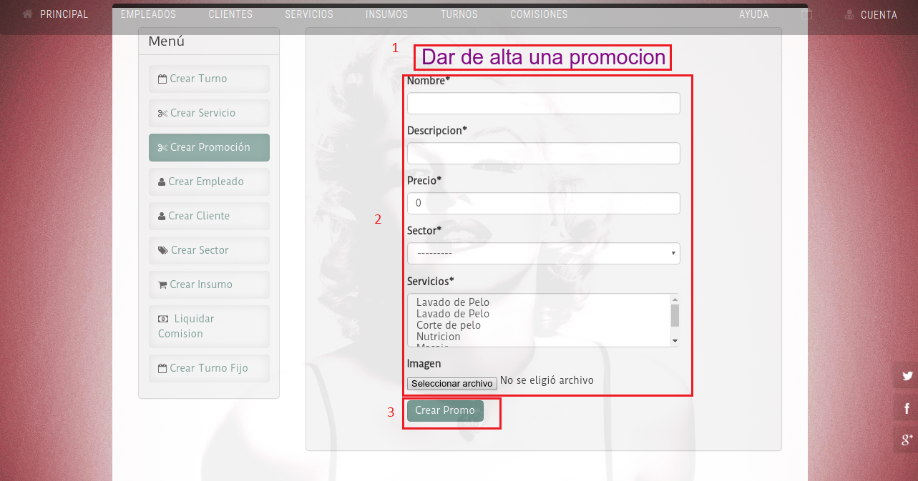

En (1) está el nombre de la sección donde estamos ubicados. (2) Datos de la nueva promoción, donde si se quiere se puede anexar una imagen. (3)Guardar nueva promoción.

* 1. ***Insumos***

Para acceder a la opción de listado de insumos o modificar Stock de un insumo debe hacer click sobre el botón “Insumos”. Para dar de alta a un nuevo insumo debe hacer click sobre el botón “Crear Insumo” del menú lateral.

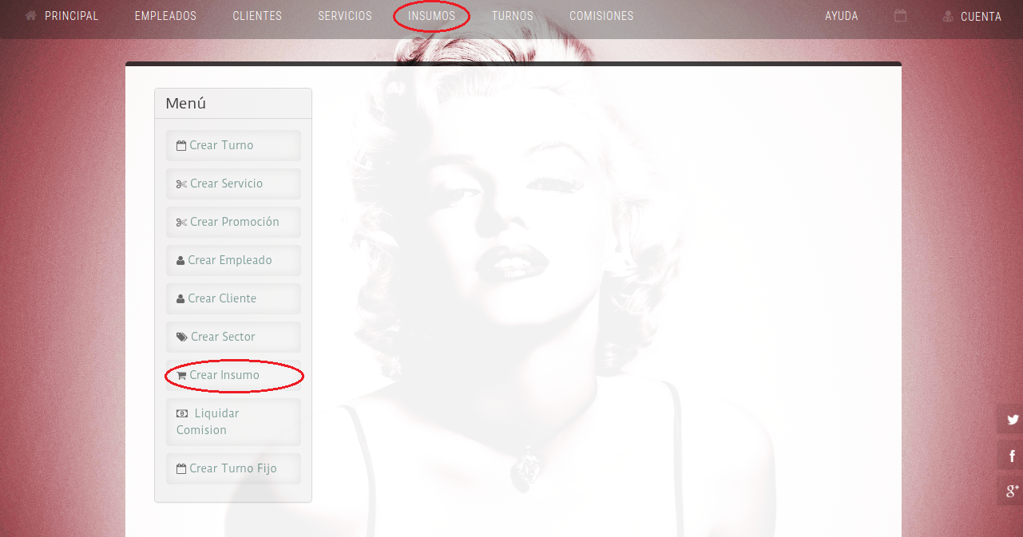

* + 1. *Listado de Insumos*

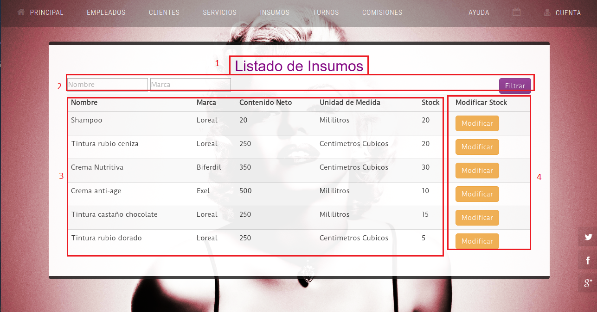

* + 1. *Modificar Stock de un insumo*

Para modificar el stock de un insumo debe hacer click sobre el botón “Modificar” del insumo seleccionado.

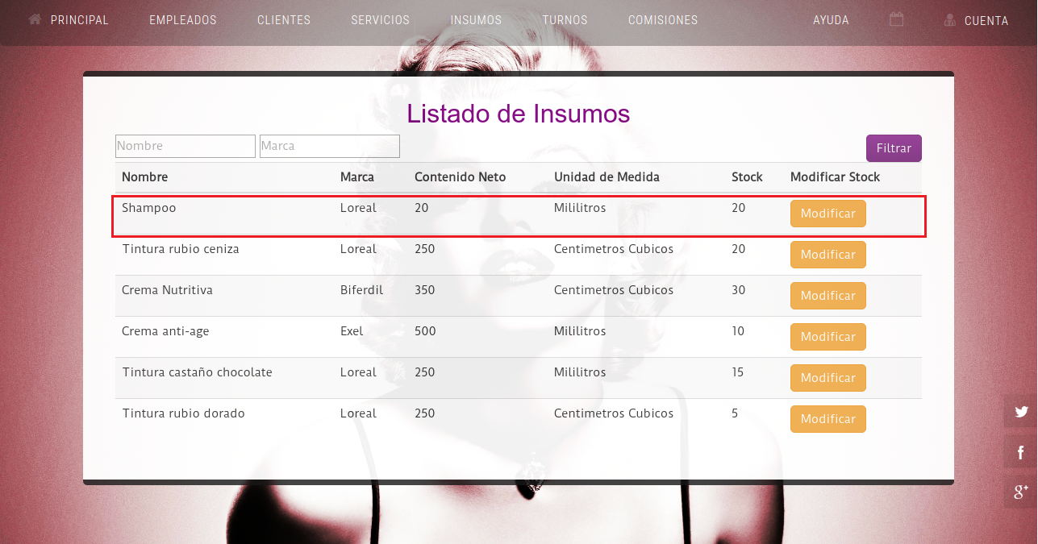

Luego aparecerá la siguiente pantalla

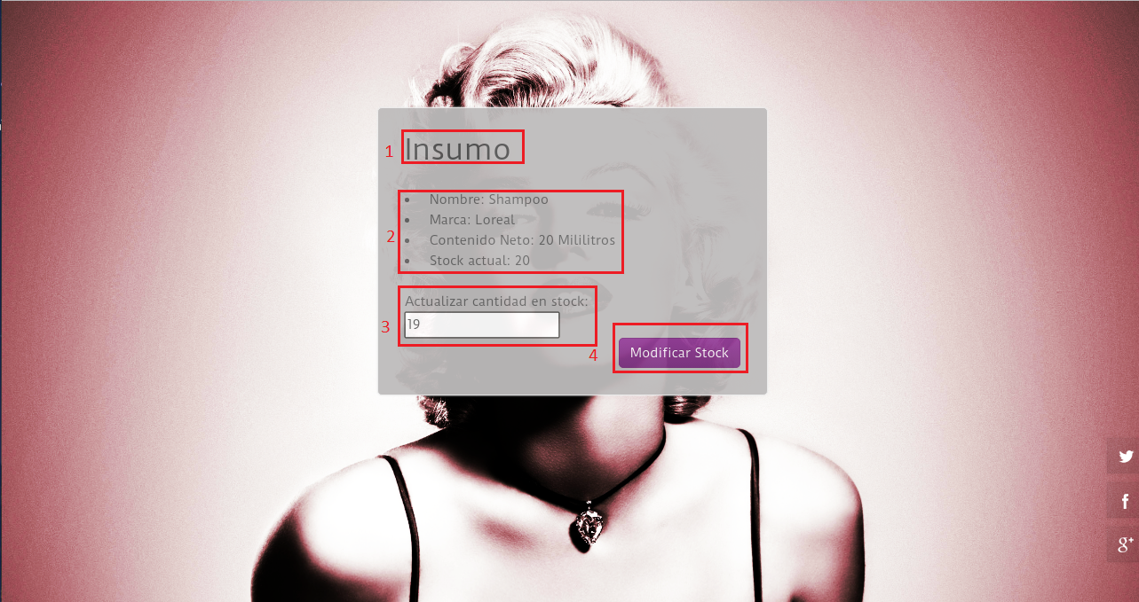

En (1) vemos el nombre de la sección donde estamos ubicados, en (2) está la descripción del insumo, en (3) modificar el stock del insumo y en (4) guardar los cambios del nuevo stock del insumo.

* + 1. *Alta de Insumo*

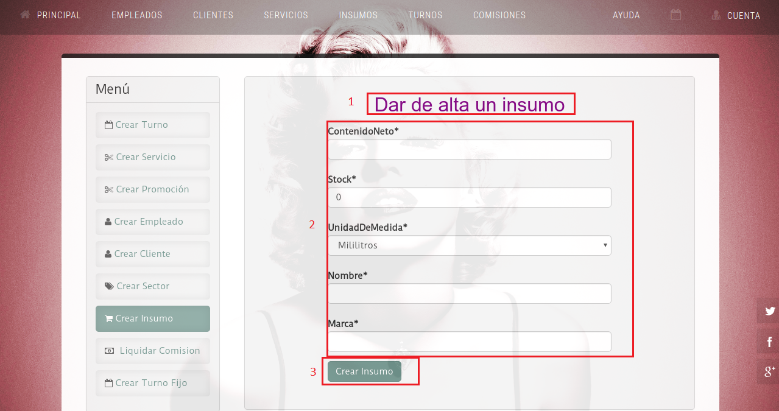

En (1) está el nombre de la sección donde estamos ubicados. (2) Datos del nuevo insumo. (3 Guardar nuevo insumo.

* 1. ***Turno y Turno Fijo***

Para acceder a la opción de listado, modificar, confirmar/realizar o cancelar un turno/turno fijo debe hacer click sobre el botón “Turnos”. Para crear un nuevo turno debe hacer click sobre el botón “Crear Turno”. Para crear un nuevo turno fijo debe hacer click sobre el botón “Crear Turno Fijo”.

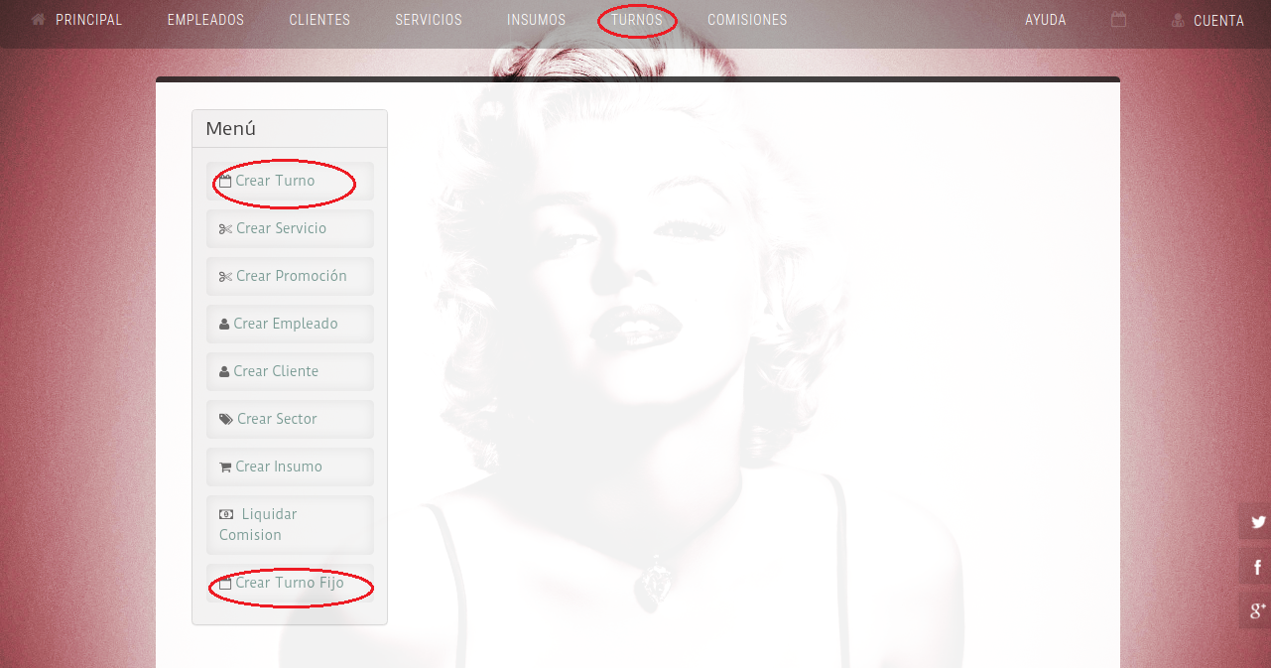

* + 1. *Listado de Turno y Turno fijo*

En el listado se muestran los turnos y los turnos fijos sin hacer distinción

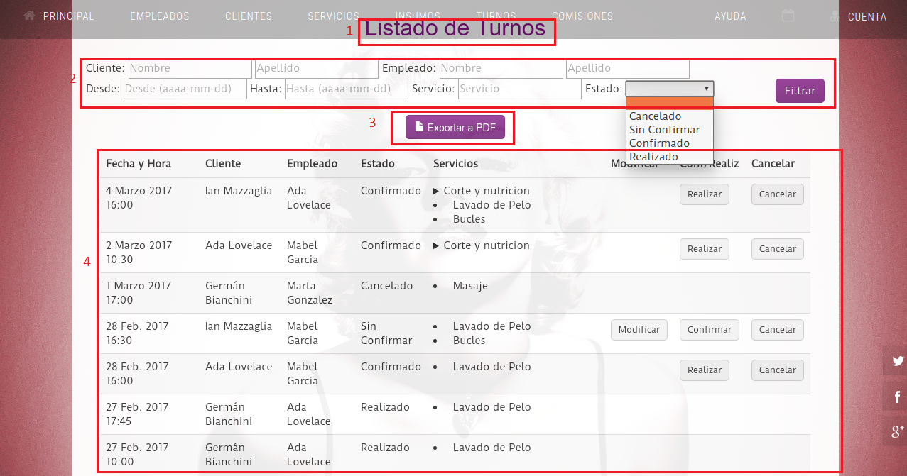

En (1) está el nombre de la sección donde estamos ubicados. (2) Sector de filtrado, se puede filtrar por Cliente, Empleado, Fecha desde/hasta, Servicio y Estado. Al hacer click sobre el botón “Filtrar” muestra el resultado del filtrado. (3) Exportar listado a PDF. (4) Sección de resultado de filtro donde se muestra Fecha y Hora, Cliente, Empleado, Estado y Servicios (5) Modificar turno. (6) Confirmar/Realizar turno. (7) Cancelar turno.

* + 1. *Modificar Turno*

Para modificar un turno debemos hacer click sobre el botón “Modificar” del turno seleccionado. Luego aparecerá la siguiente pantalla

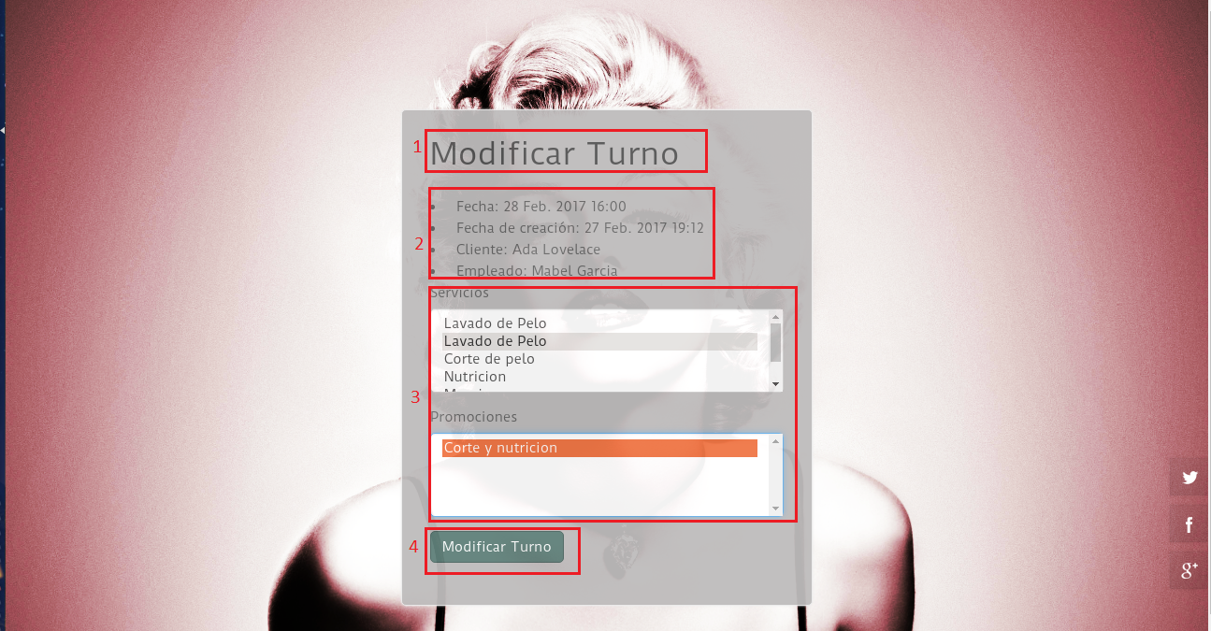

En (1) está el nombre de la sección donde estamos ubicados. (2) Datos no modificables de turno. (3) Datos modificables del turno. (4) Guarda cambios del turno.

* + 1. *Confirmar/Realizar Turno*

Para confirmar o realizar un turno debemos hacer click sobre el botón “Confirmar” o “Realizar” del turno seleccionado. Dependiendo lo elegido aparecerán alguna de las siguientes pantallas.

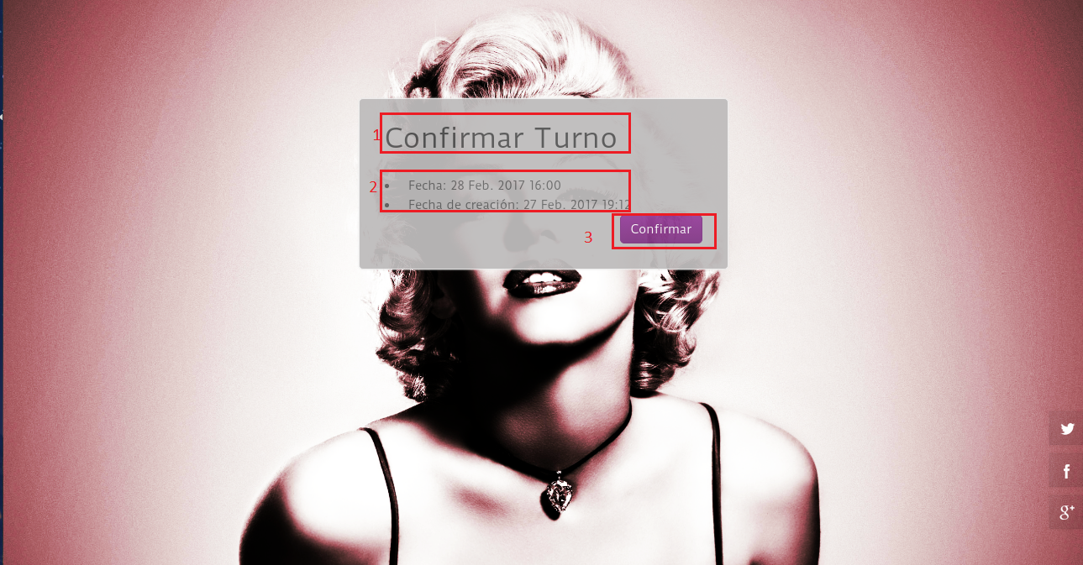

En (1) está el nombre de la sección donde estamos ubicados. (2) datos del turno. (3) Confirmar Turno.

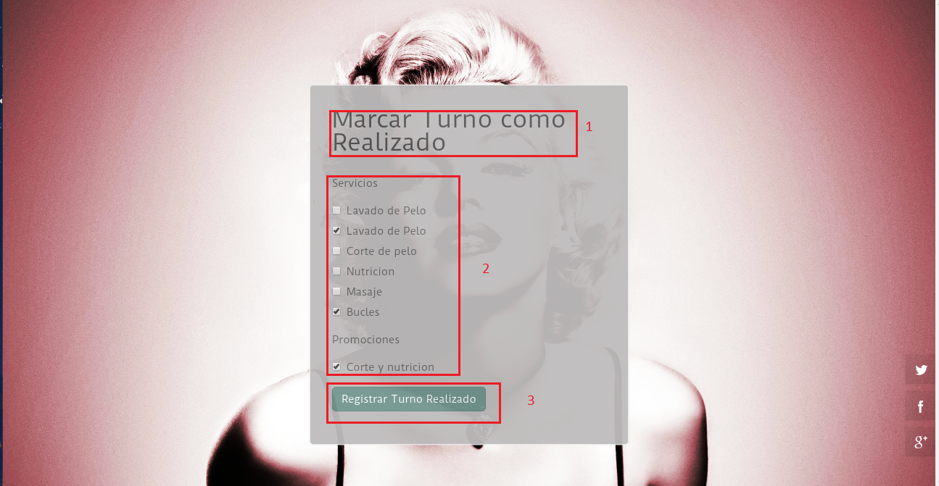

En (1) está el nombre de la sección donde estamos ubicados. (2) Servicios del turno. (3) Marcar Turno como Realizado.

* + 1. *Cancelar Turno*

Para cancelar un turno debemos hacer click sobre el botón “Cancelar” del turno seleccionado

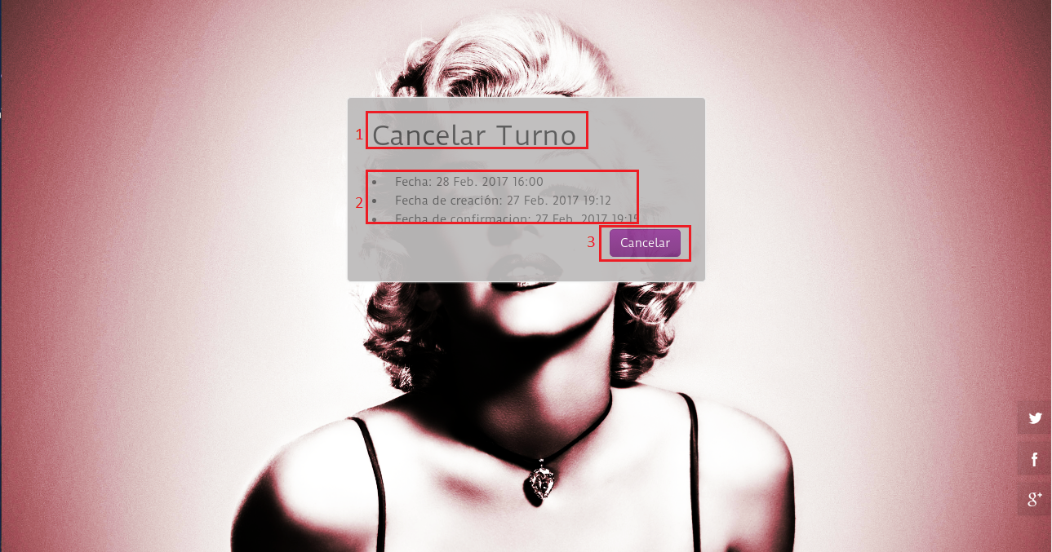

En (1) está el nombre de la sección donde estamos ubicados. (2) datos del turno. (3) Cancelar Turno.

* + 1. *Crear Turno*

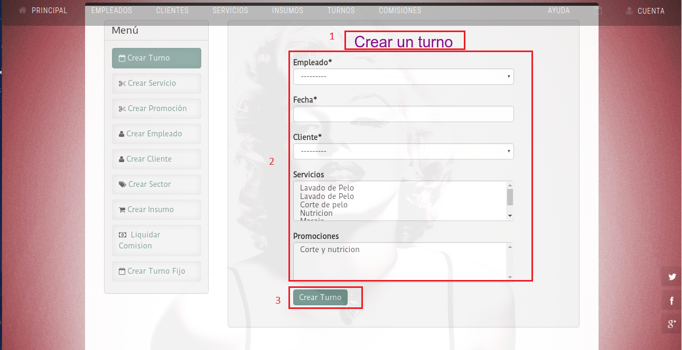

En (1) está el nombre de la sección donde estamos ubicados. (2) Datos del nuevo turno. (3 Guardar nuevo turno.

Observaciones:

* No se puede crear un turno que ya tenga esa fecha, hora y empleado.
* No se puede crear un turno que se superponga con otro ya existente.
  + 1. *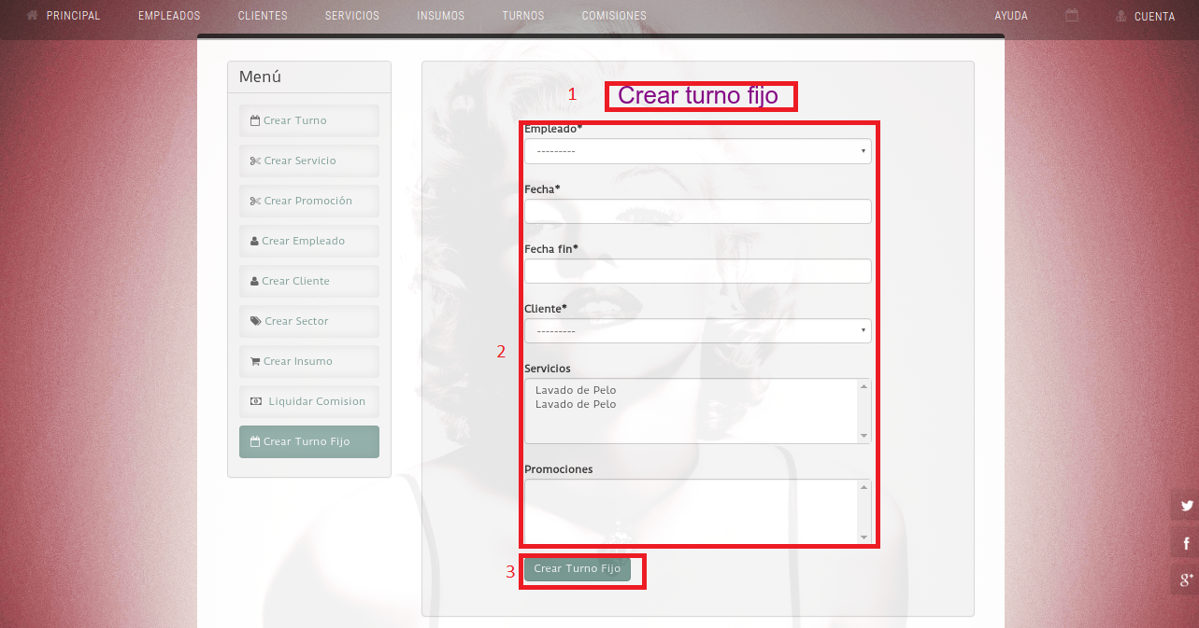Crear Turno Fijo*

En (1) está el nombre de la sección donde estamos ubicados. (2) Datos del nuevo turno fijo. (3 Guardar nuevo turno fijo

* 1. ***Comisiones***

Para acceder a la opción de listado de comisiones debe hacer click sobre el botón “Comisiones”. Para realizar una nueva comisión debe hacer click sobre el botón “Liquidar Comision” del menú lateral.

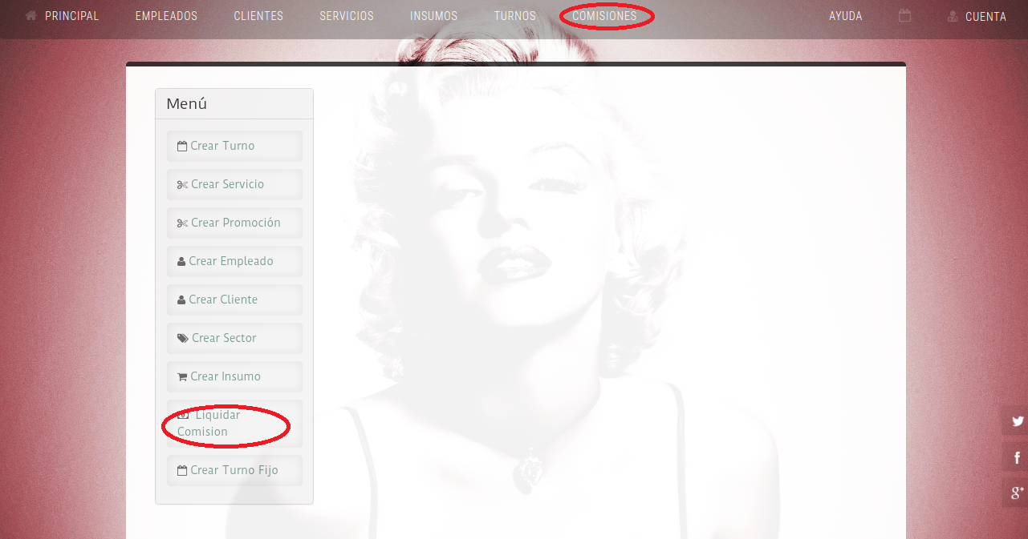

* + 1. *Listado de comisiones*

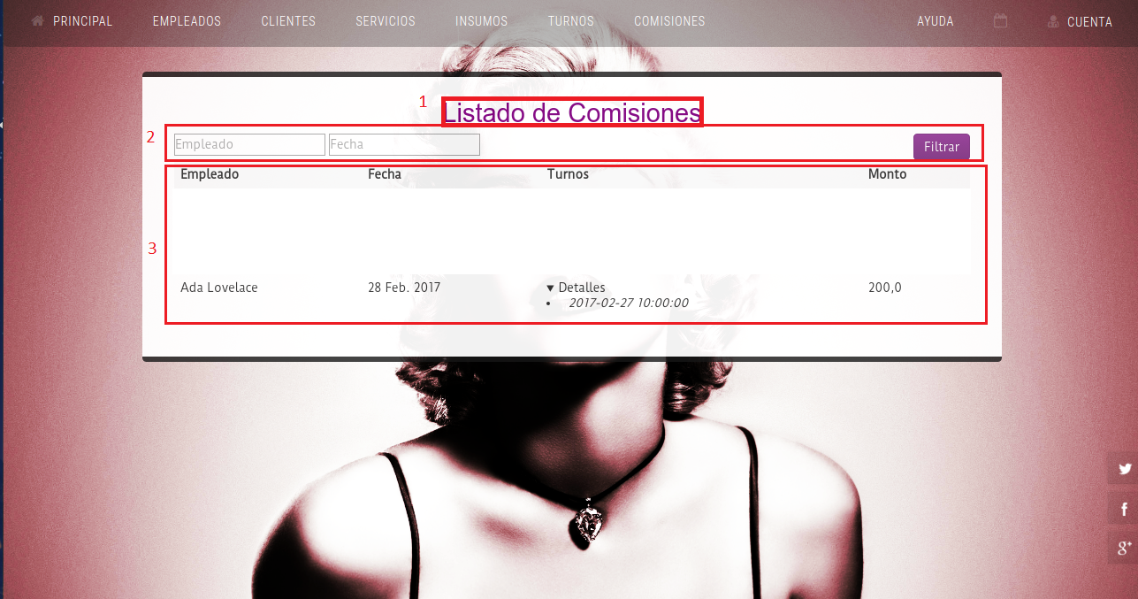

En (1) está el nombre de la sección donde estamos ubicados. (2) Sector de filtrado, se puede filtrar por empleado y fecha. Al hacer click sobre el botón “Filtrar” se muestra el resultado del filtrado. (3) Sector del resultado del filtrado donde se muestra Empleado, Fecha, Turnos y Monto.

* + 1. *Liquidar comisión*

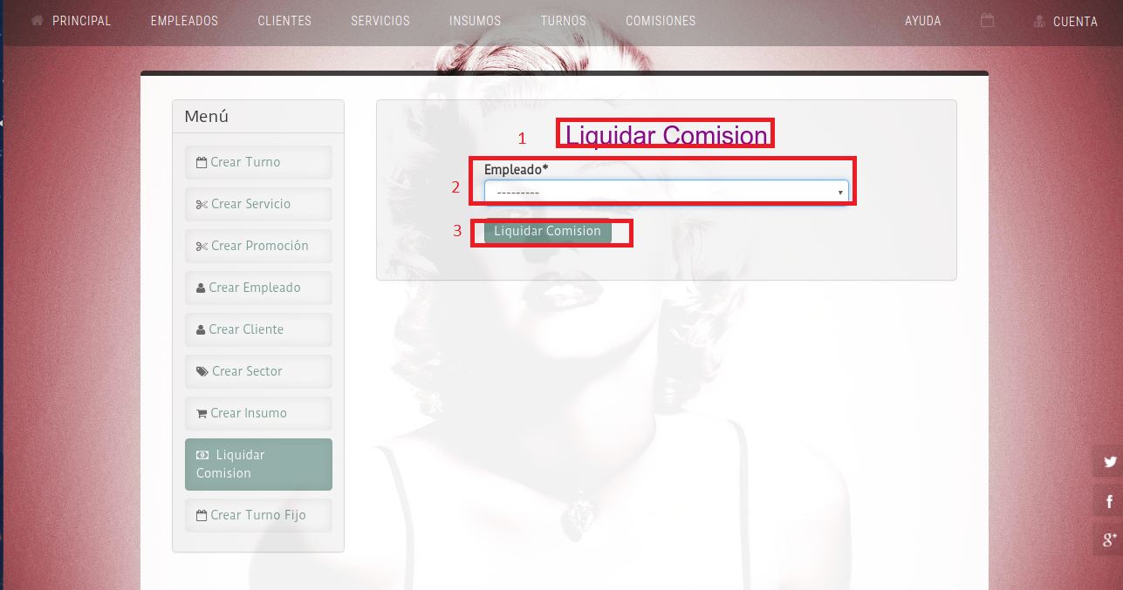

En (1) está el nombre de la sección donde estamos ubicados. (2) Empleado a liquidar comisión. (3) Liquidar comisión

* 1. *Alta sector*

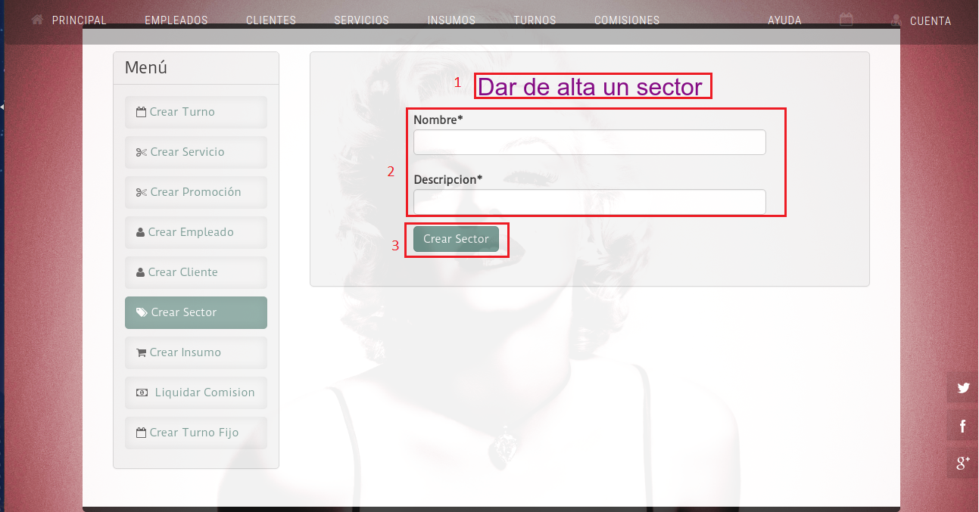

En (1) está el nombre de la sección donde estamos ubicados. (2) Datos del nuevo sector. (3) Guardar sector.

* 1. *Reportes*

Para acceder a la opción de reportes del sistema debe hacer click en el botón “Reportes” del menú lateral

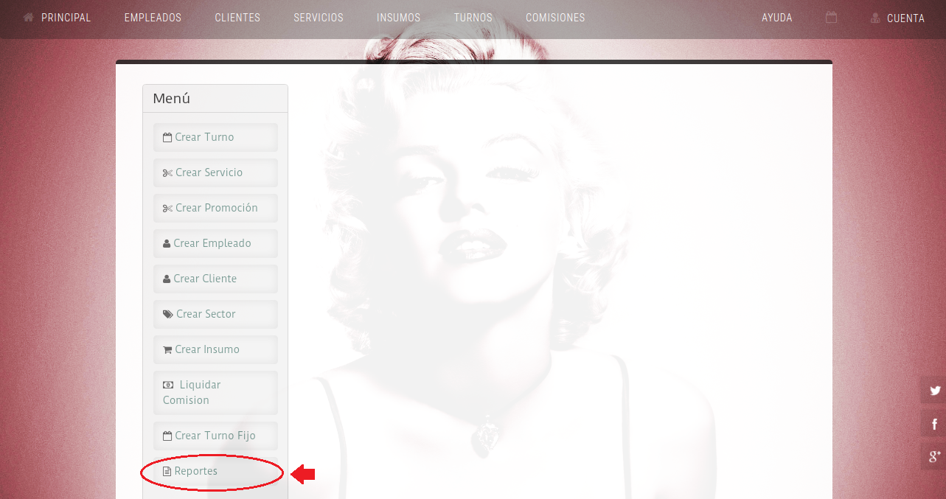

Aparecerá la siguiente pantalla con los botones de:

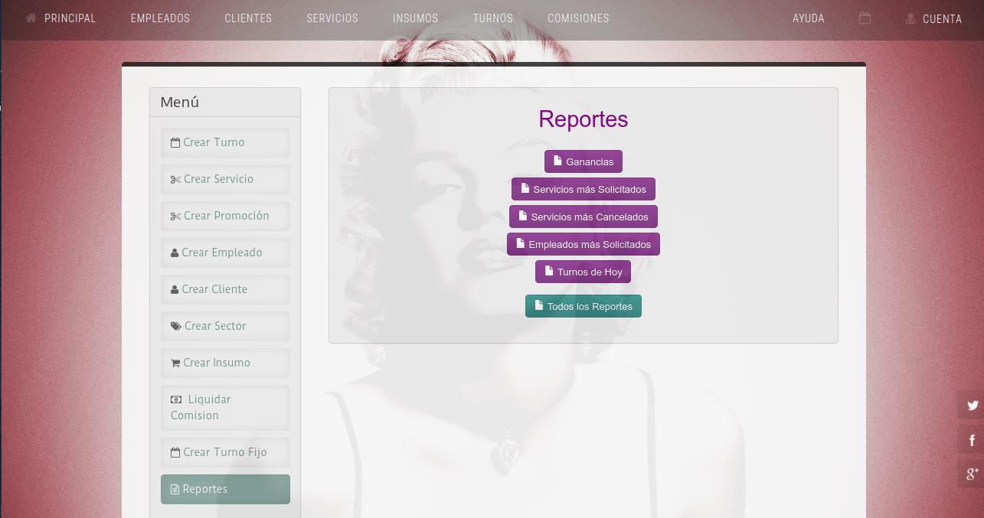

* Ganancias: Al hacer click realiza el reporte de las ganancias de Catta.
* Servicios más solicitados: Al hacer click realiza el reporte de los servicios más solicitados.
* Servicios más Cancelados: Al hacer click realiza el reporte de los servicios más cancelados.
* Empleados más solicitados: Al hacer click realiza el reporte de los empleados más solicitados.
* Turnos de hoy: Al hacer click realiza el reporte de los tunos del día de la fecha.
* Todos los reportes: Al hacer click realiza todos los reportes existentes.
  + 1. *Ganancias*

Aparecerá la pantalla

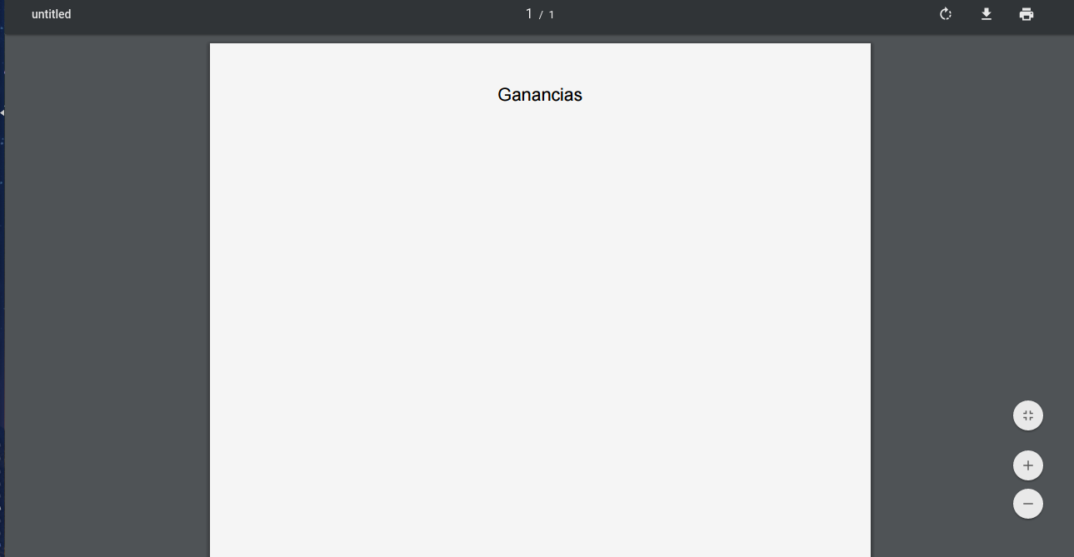

* + 1. *Servicios más solicitados*

Aparecerá la pantalla

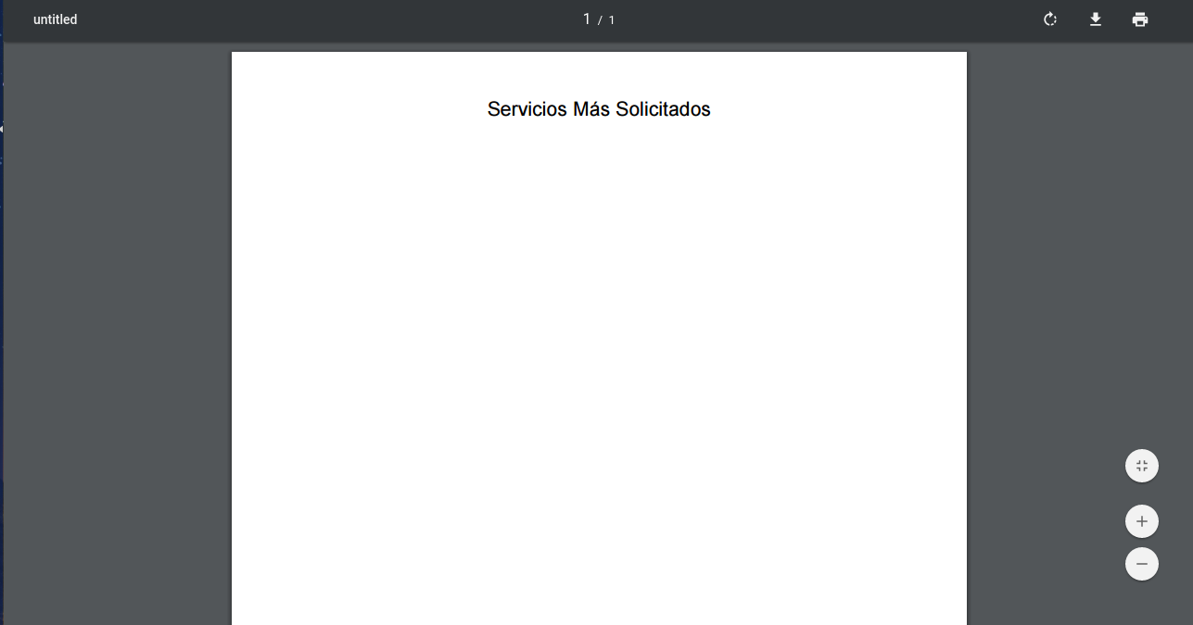

* + 1. *Servicios más Cancelados*

Aparecerá la siguiente pantalla

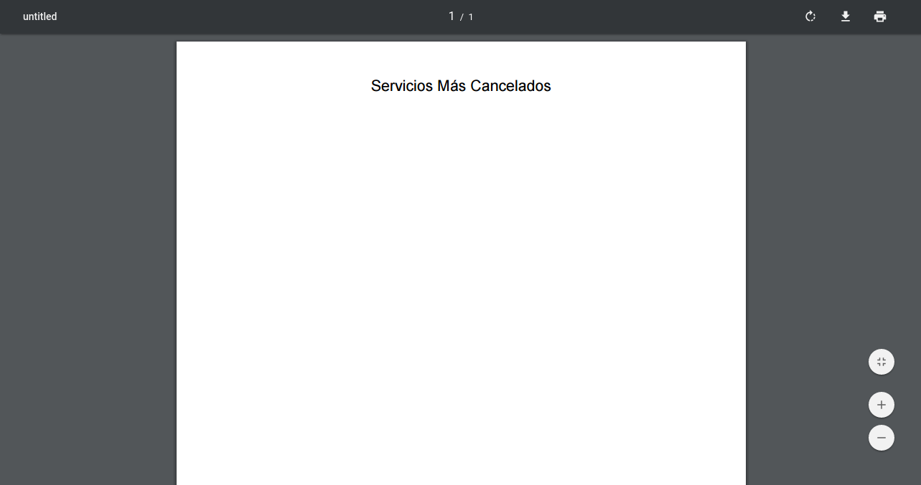

* + 1. *Empleados más solicitados*

Aparecerá la siguiente pantalla

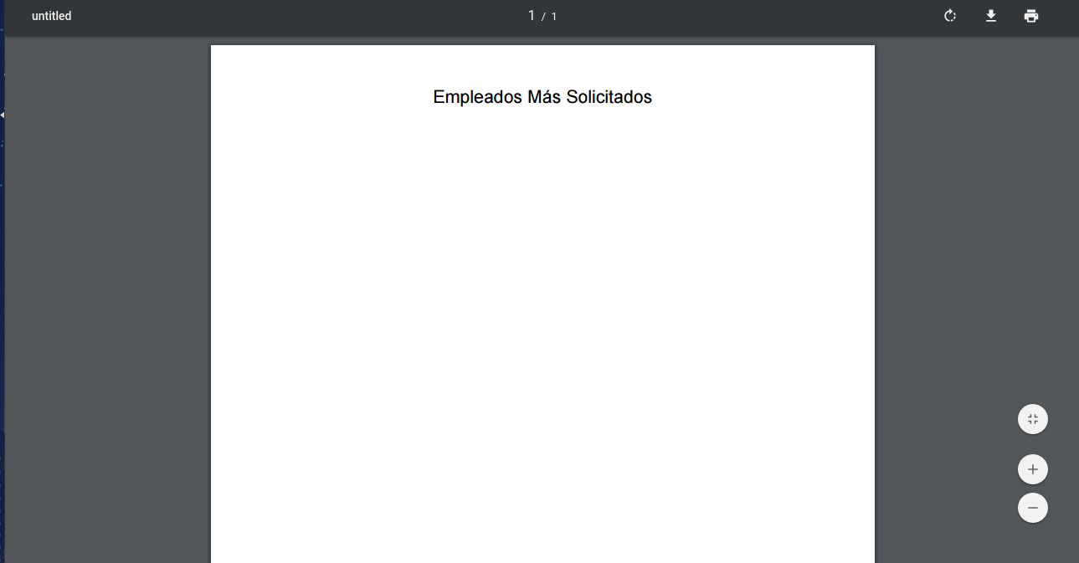

* + 1. *Turnos de Hoy*

Aparecerá la siguiente pantalla

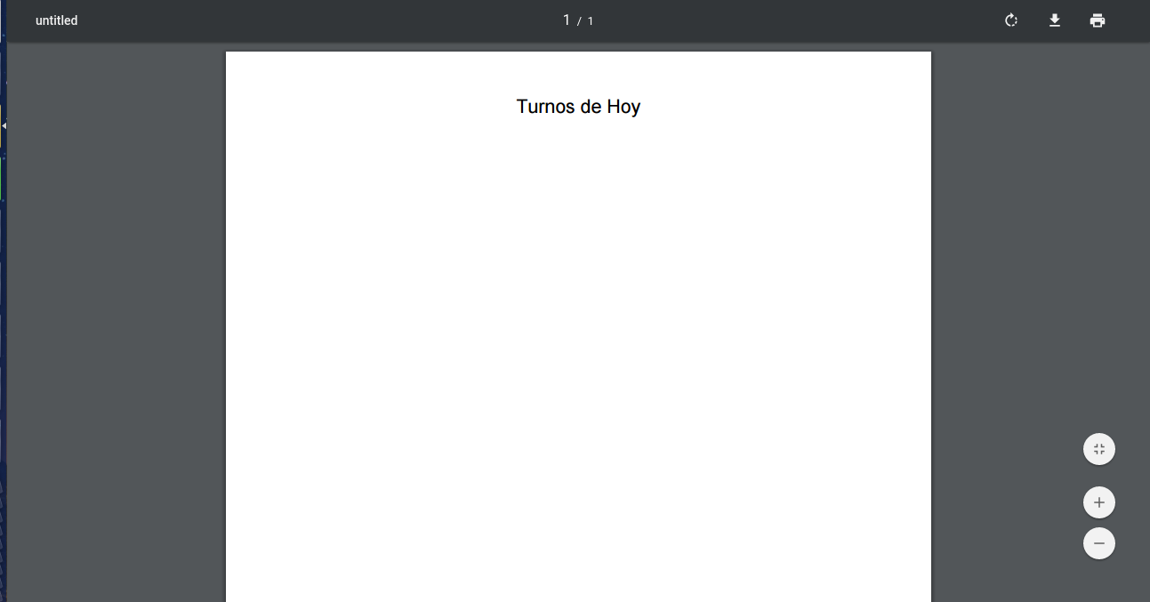

* + 1. *Todos los reportes*

Aparecerá la siguiente pantalla

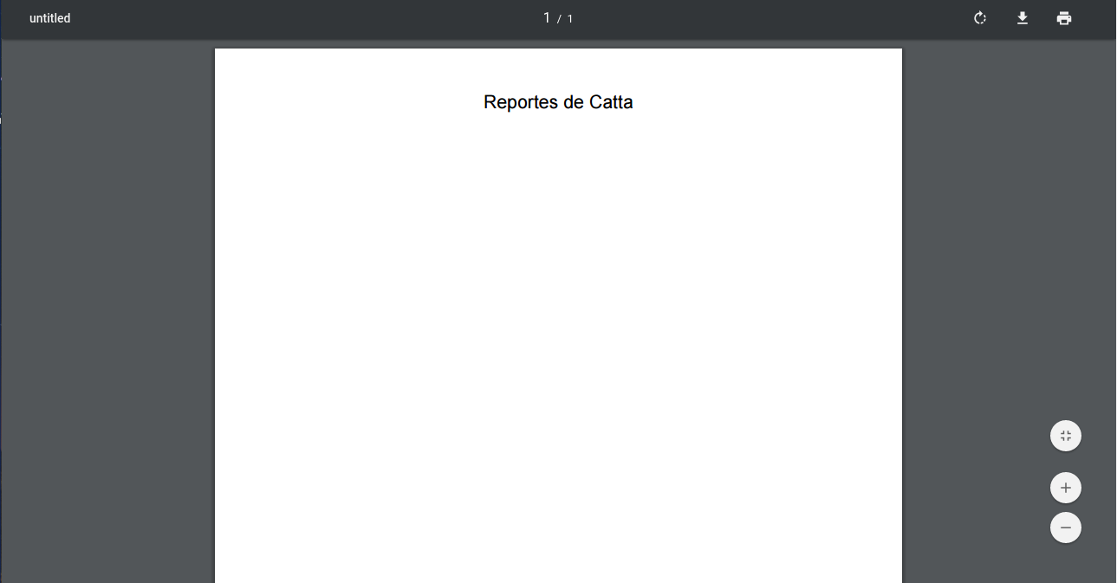

1. Empleado
   1. ***Funcionalidad General***
      1. *Pantalla Principal*

La pantalla principal de un empleado se divide en tres zonas donde se muestra prácticamente la funcionalidad completa del sistema.

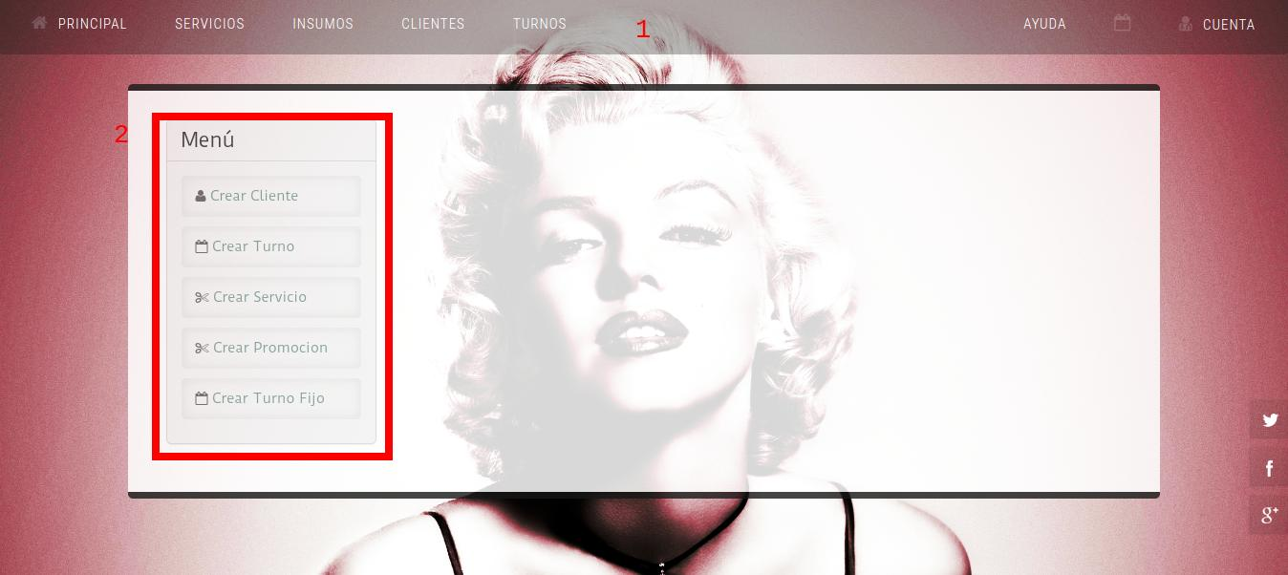

Menú Principal (1) donde se muestran los botones:

* **Principal:** Permite redirigirse a la pantalla principal.
* **Servicios:** Listado de los servicios.
* **Insumos:** Listado de insumos. Modificar stock de insumo.
* **Clientes:** Listado de los clientes.
* **Turnos:** Listado de turnos. Modificar Turno. Confirmar Turno. Realizar Turno. Cancelar Turno.
* **Ayuda:** Accede a la documentación de ayuda de manera contextual.
* **Calendario:** Muestra gráficamente un calendario con los turnos correspondientes a cada día y horario.
* **Cuenta:** Permite acceder a la opción de cerrar sesión.

Menú Lateral (2) muestra algunas de las funcionalidades del sistema más utilizadas por un empleado:

* **Crear Cliente:** Permite crear un nuevo cliente.
* **Crear Turno:** Permite crear un nuevo turno.
* **Crear Servicio:** Permite crear un nuevo servicio.
* **Crear Promoción:** Permite crear una nueva promoción.
* **Crear Turno Fijo:** Permite crear una serie de turnos fijos.
  1. ***Servicios y Promociones***

Para acceder a la opción de listado de servicios y promociones debe hacer click sobre el botón “Servicios”. Para dar de alta a un nuevo servicio debe hacer click sobre el botón “Crear Servicio” o para dar de alta a una nueva promoción debe hacer click sobre el botón “Crear Promocion” del menú lateral.

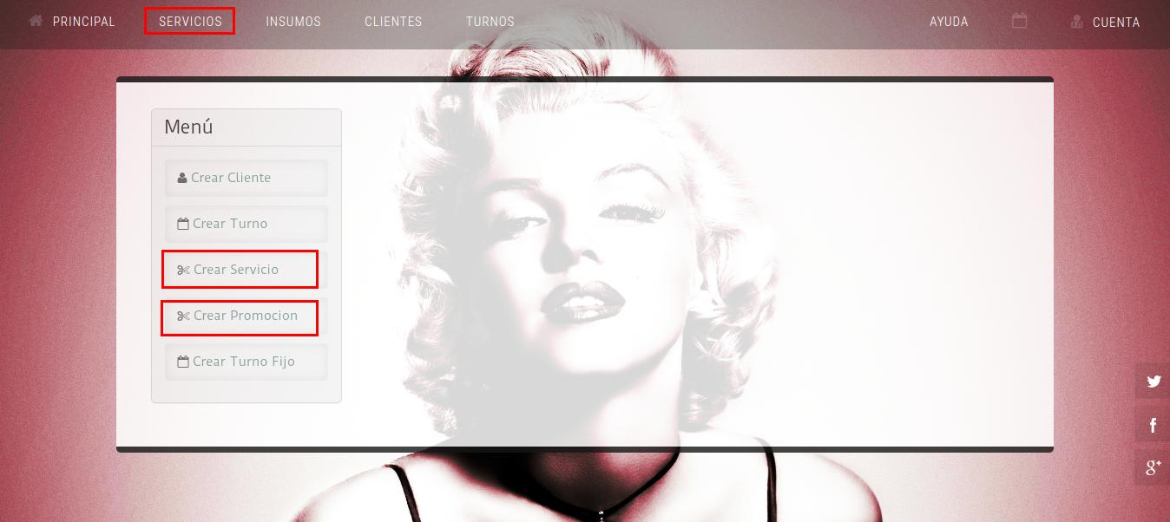

* + 1. *Listado de servicios y promociones*

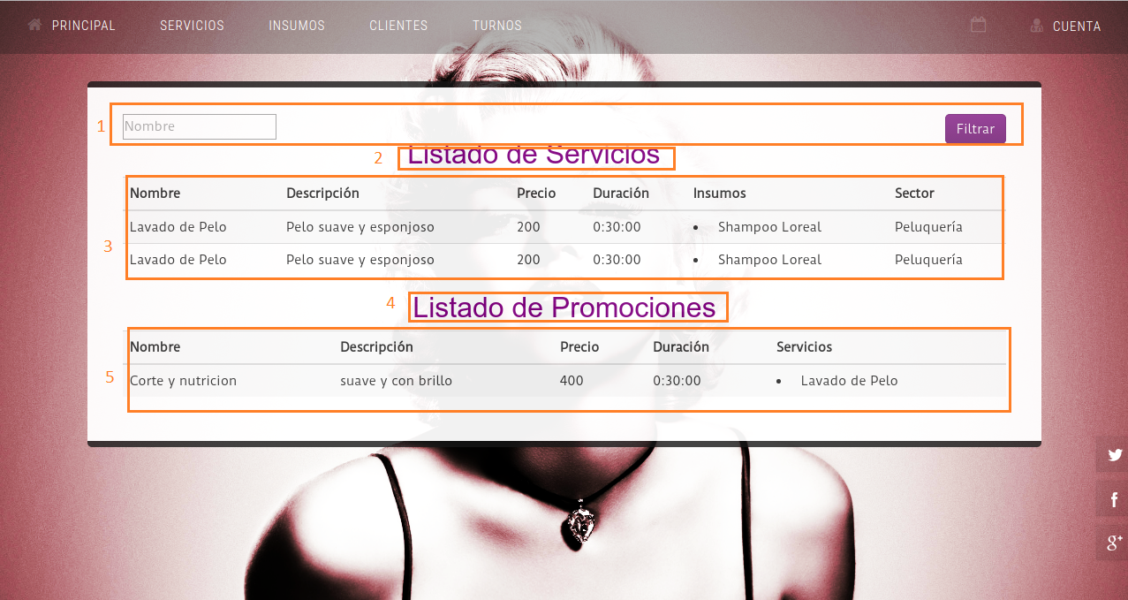

En (1) está el sector de filtrado, se puede filtrar por Nombre. Al hacer click sobre el botón “Filtrar” muestra el resultado del filtrado. (2) Nombre del listado. (3) Sección de resultado de filtro donde se muestra el Nombre, Descripción, Precio, Duración, Insumos, Sector. (4) Nombre del listado. (5) Sección de resultado de filtro donde se muestra Nombre, Descripción, Precio, Duración y Servicios.

.

* + 1. *Alta de un servicio*

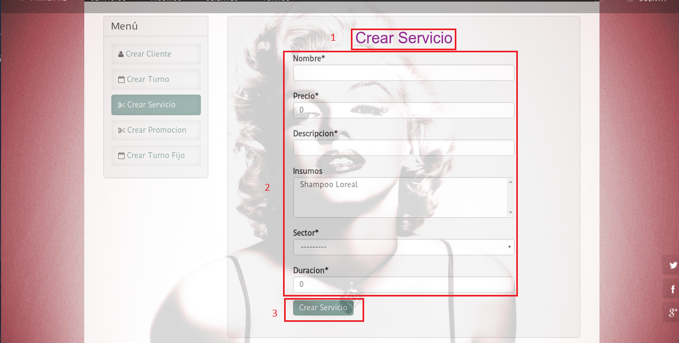

En (1) está el nombre de la sección donde estamos ubicados. (2) Datos del nuevo servicio. (3 Guardar nuevo servicio.

* + 1. *Alta de una promoción*

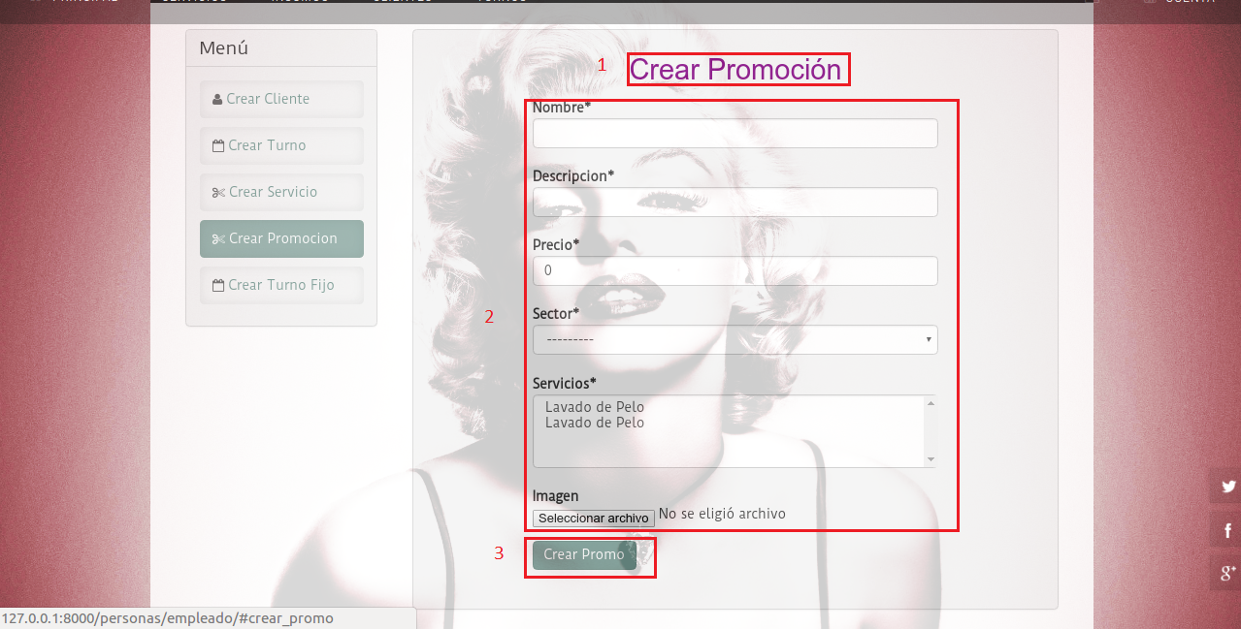

En (1) está el nombre de la sección donde estamos ubicados. (2) Datos de la nueva promoción, donde si se quiere se puede anexar una imagen. (3)Guardar nueva promoción

* 1. ***Insumos***

Para acceder a la opción de listado de insumos o modificar Stock de un insumo debe hacer click sobre el botón “Insumos”. Para dar de alta a un nuevo insumo debe hacer click sobre el botón “Crear Insumo” del menú lateral.

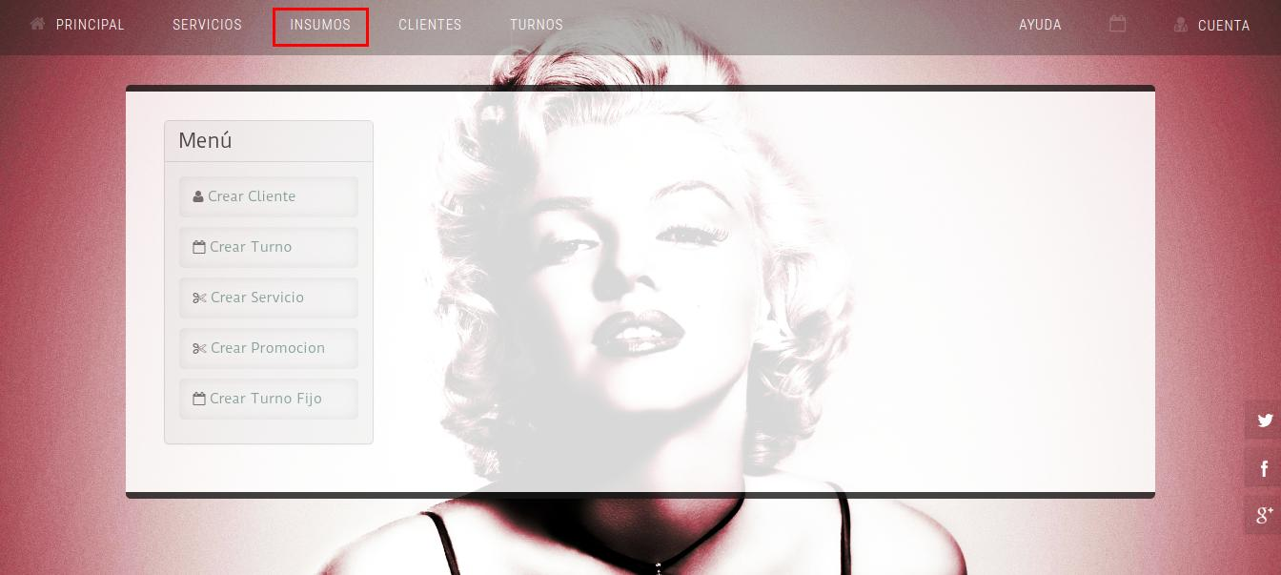

* + 1. *Listado de insumos*

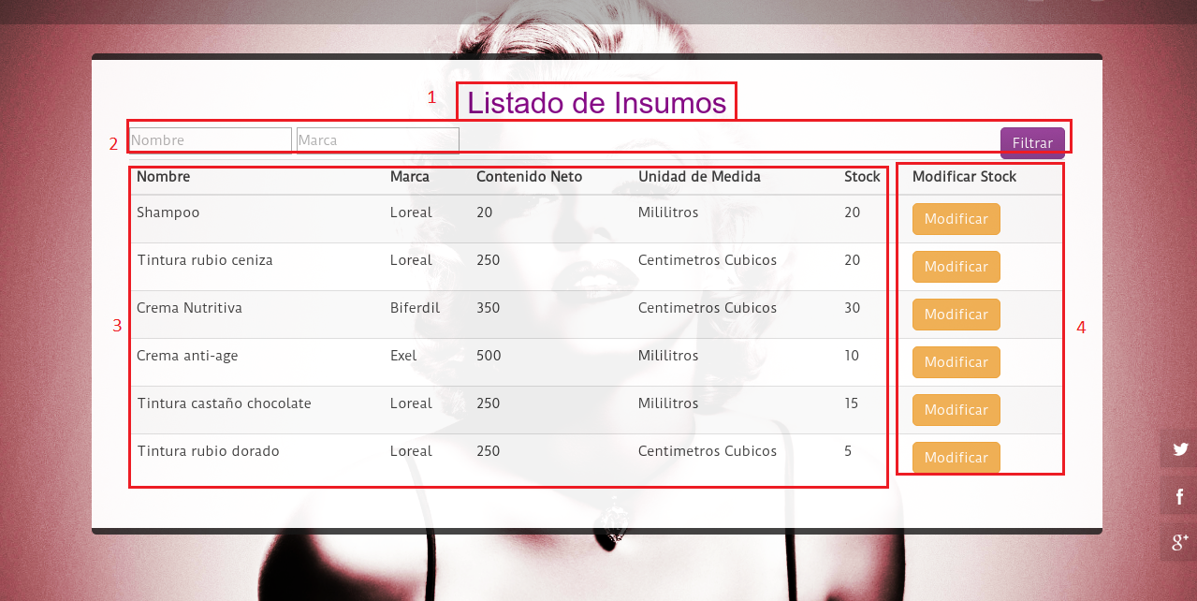

En (1) está el nombre de la sección donde estamos ubicados. (2) Sector de filtrado, se puede filtrar por Nombre y Marca. Al hacer click sobre el botón “Filtrar” muestra el resultado del filtrado. (3) Sección de resultado de filtro donde se muestra el Nombre, Marca, Contenido Neto, Unidad de medida y Stock. (4) Modificar Stock del insumo.

* + 1. *Modificar Stock de un insumo*

Para modificar el stock de un insumo debe hacer click sobre el botón “Modificar” del insumo seleccionado.

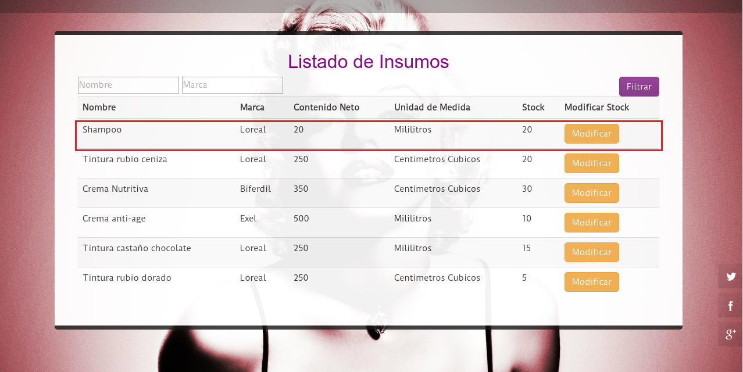

Luego aparecerá la siguiente pantalla



En (1) vemos el nombre de la sección donde estamos ubicados, en (2) está la descripción del insumo, en (3) modificar el stock del insumo y en (4) guardar los cambios del nuevo stock del insumo.

* 1. ***Clientes***

Para acceder a la opción de listado de los clientes debe hacer click sobre el botón “Clientes”. Para dar de alta a un nuevo cliente hacer click sobre el botón “Crear Cliente” del Menú lateral.

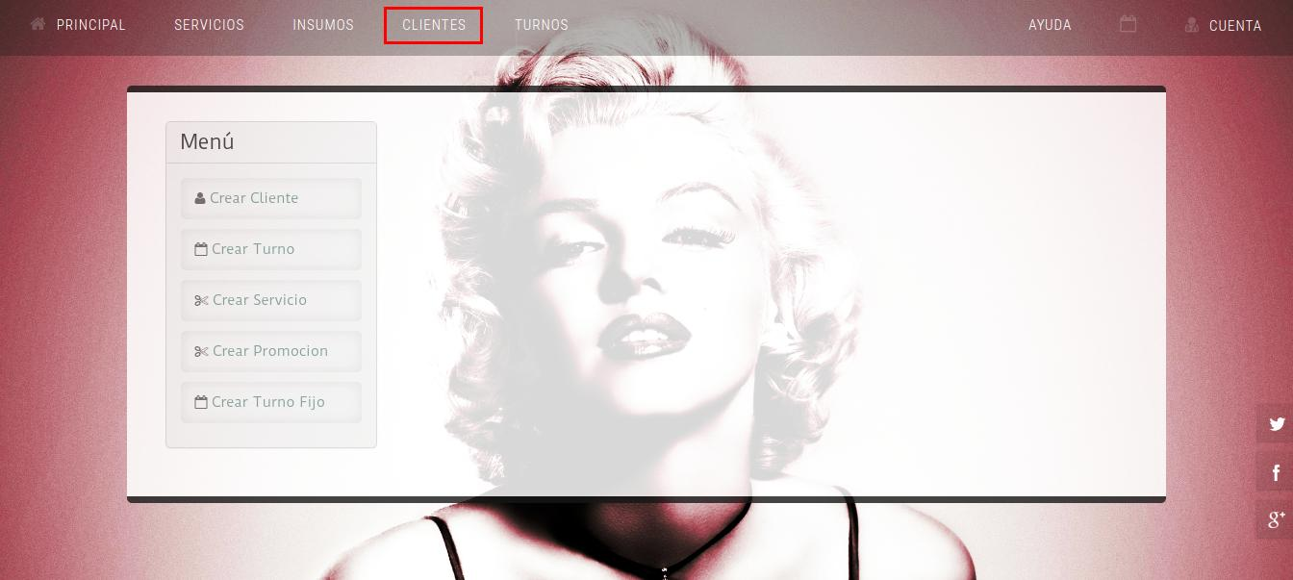

* + 1. *Listado de clientes*

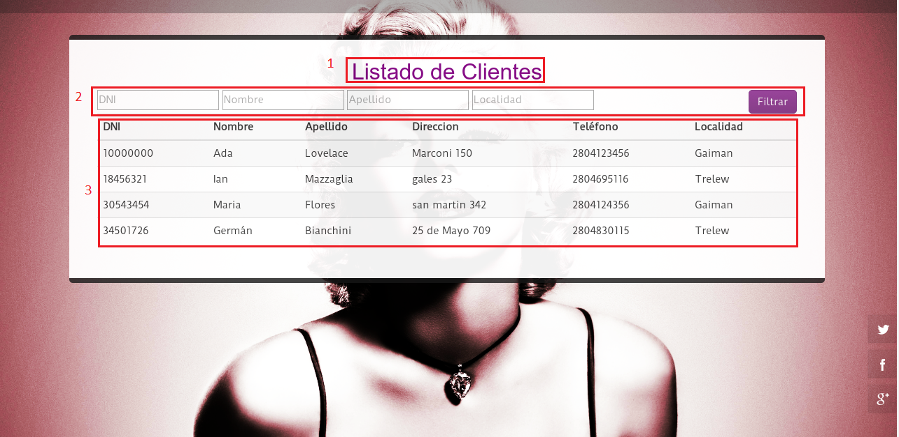

En (1) está el nombre de la sección donde estamos ubicados. (2) Sector de filtrado, se puede filtrar por DNI, Nombre y Apellido y localidad. Al hacer click sobre el botón “Filtrar” muestra el resultado del filtrado. (3) Sección de resultado de filtro donde se mostrará DNI, Nombre, Apellido, Dirección, Teléfono y Localidad. De no hacerse realizado ningún filtro se mostrará todos los clientes existentes.

* + 1. *Alta de cliente*

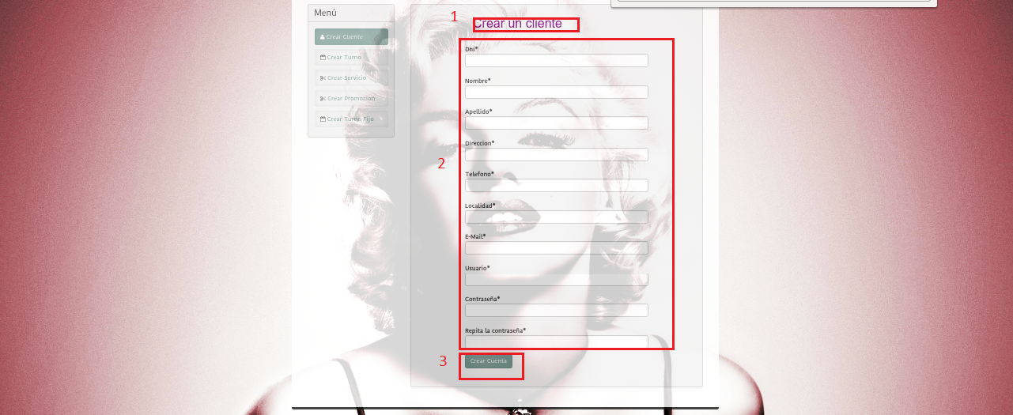

En (1) está el nombre de la sección donde estamos ubicados. (2) Datos del nuevo cliente. (3) Guardar el nuevo cliente.

Observaciones:

* No se podrá dar de alta a un cliente que ya existe.
  1. ***Turno y Turno Fijo***

Para acceder a la opción de listado, modificar, confirmar/realizar o cancelar un turno/turno fijo debe hacer click sobre el botón “Turnos”. Para crear un nuevo turno debe hacer click sobre el botón “Crear Turno”. Para crear un nuevo turno fijo debe hacer click sobre el botón “Crear Turno Fijo”.

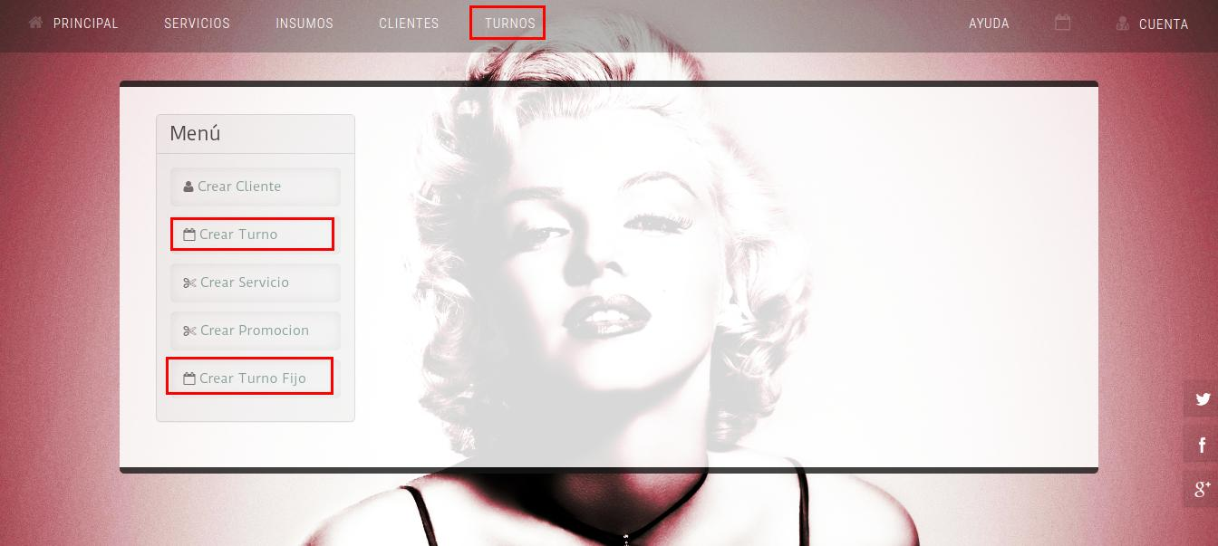

* + 1. *Listado de Turno y Turno fijo*

En el listado se muestran los turnos y los turnos fijos sin hacer distinción

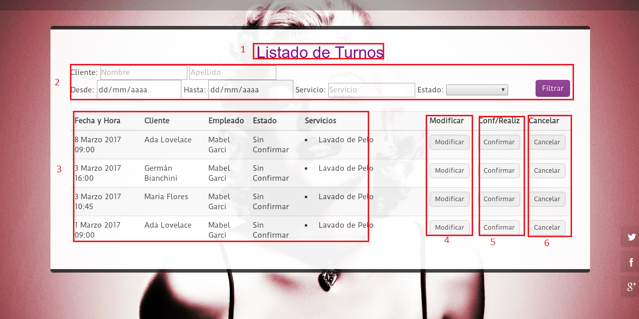

En (1) está el nombre de la sección donde estamos ubicados. (2) Sector de filtrado, se puede filtrar por Cliente, Empleado, Fecha desde/hasta, Servicio y Estado. Al hacer click sobre el botón “Filtrar” muestra el resultado del filtrado. (3) Sección de resultado de filtro donde se muestra Fecha y Hora, Cliente, Empleado, Estado y Servicios (4) Modificar turno. (5) Confirmar/Realizar turno. (6) Cancelar turno.

* + 1. *Modificar Turno*

Para modificar un turno debemos hacer click sobre el botón “Modificar” del turno seleccionado. Luego aparecerá la siguiente pantalla



En (1) está el nombre de la sección donde estamos ubicados. (2) Datos no modificables de turno. (3) Datos modificables del turno. (4) Guarda cambios del turno.

* + 1. *Confirmar/Realizar Turno*

Para confirmar o realizar un turno debemos hacer click sobre el botón “Confirmar” o “Realizar” del turno seleccionado. Dependiendo de lo elegido aparecerán alguna de las siguientes pantallas.



En (1) está el nombre de la sección donde estamos ubicados. (2) datos del turno. (3) Confirmar Turno.



En (1) está el nombre de la sección donde estamos ubicados. (2) Servicios del turno. (3) Marcar Turno como Realizado.

* + 1. *Cancelar Turno*

Para cancelar un turno debemos hacer click sobre el botón “Cancelar” del turno seleccionado. Luego aparecerá la siguiente pantalla.



En (1) está el nombre de la sección donde estamos ubicados. (2) datos del turno. (3) Cancelar Turno.

* + 1. *Crear Turno*

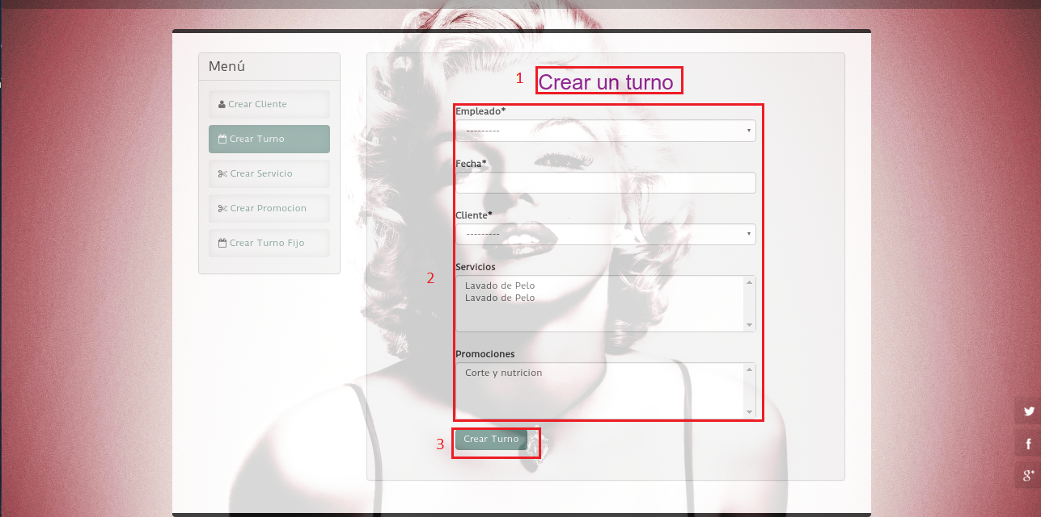

En (1) está el nombre de la sección donde estamos ubicados. (2) Datos del nuevo turno. (3 Guardar nuevo turno.

Observaciones:

* No se puede crear un turno que ya tenga esa fecha, hora y empleado.
* No se puede crear un turno que se superponga con otro ya existente.
  + 1. *Crear Turno Fijo*

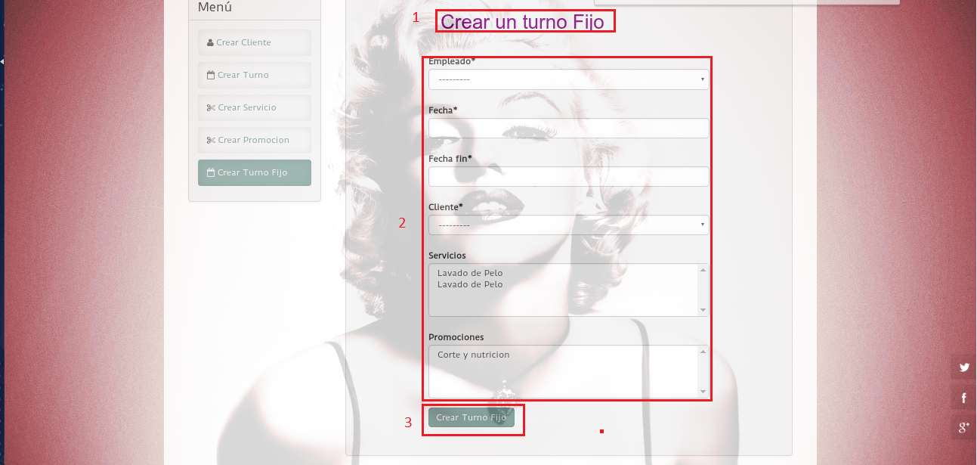

En (1) está el nombre de la sección donde estamos ubicados. (2) Datos del nuevo turno fijo. (3 Guardar nuevo turno fijo.

1. Cliente
   1. ***Funcionalidad General***
      1. *Pantalla Principal*

La pantalla principal del dueño se divide en tres zonas donde se muestra prácticamente la funcionalidad completa del sistema.

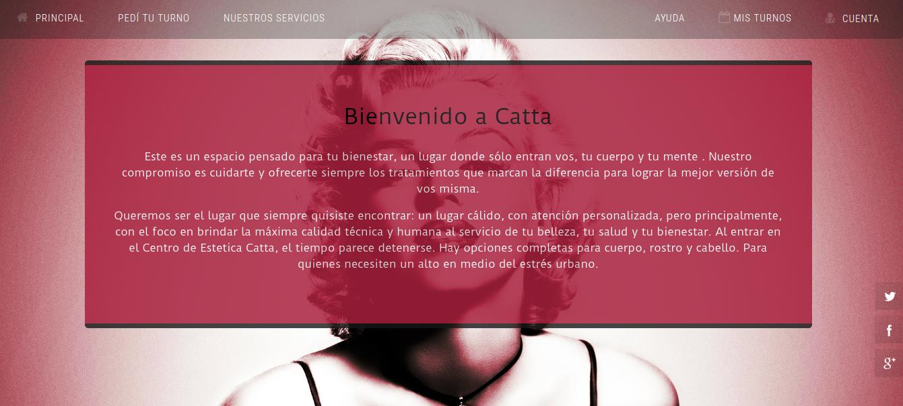

Menú Principal (1) donde se muestran los botones:

* **PRINCIPAL:** Permite redirigirse a la pantalla principal.
* **PEDI TU TURNO:** Permite crear un nuevo turno.
* **NUESTROS SERVICIOS:** Permite listar todos los servicios.
* **MIS TURNOS:** Permite listar todos los turnos.
* **CUENTA:** Permite acceder a la opción de cerrar sesión.
  1. ***Servicios***

Para acceder a la opción de ver todos los servicios y promociones que ofrece el Centro de Estética, debe hacer click sobre el botón “NUESTROS SERVICIOS”.

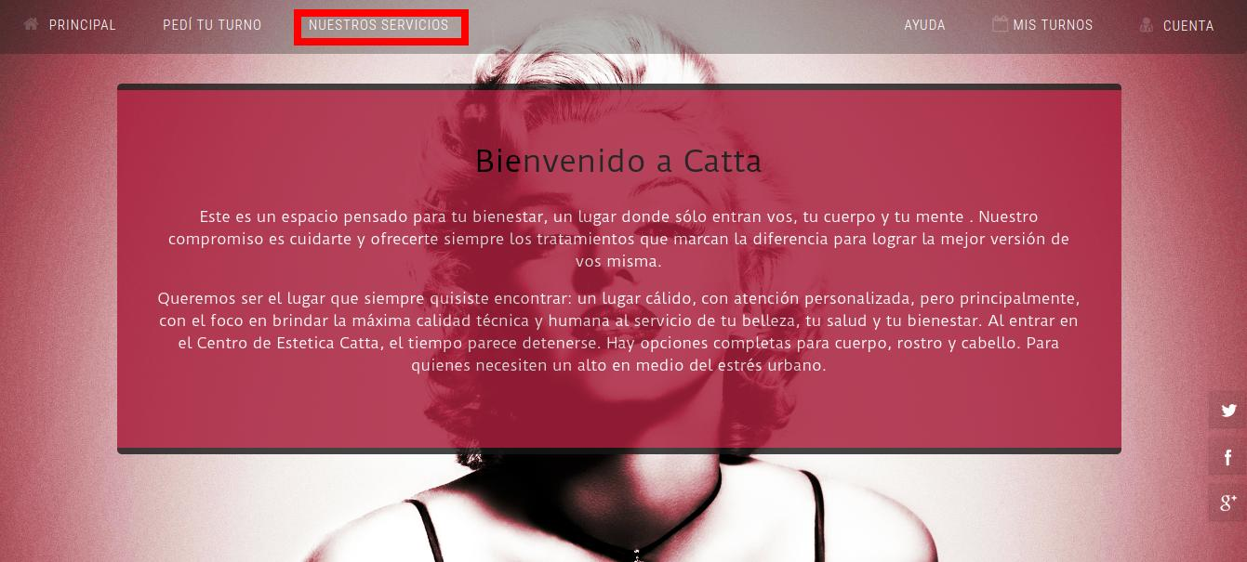

* + 1. *Listado de servicios*

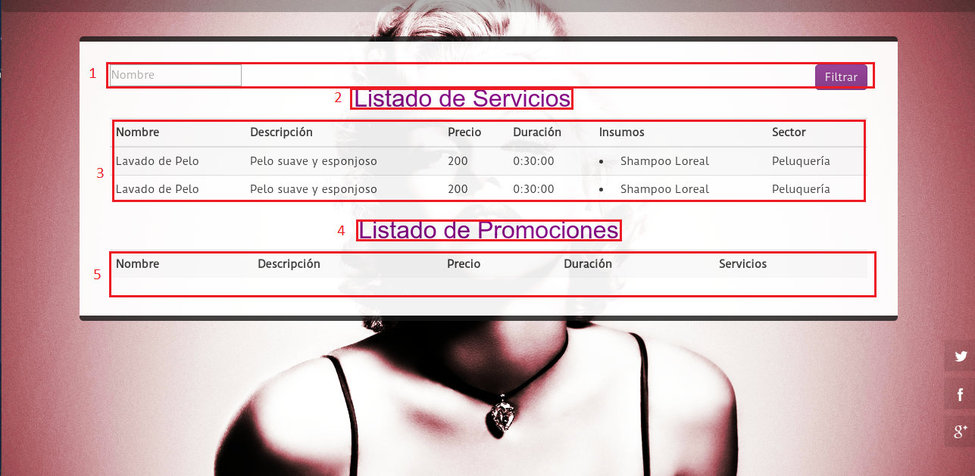

En (1) está el sector de filtrado, se puede filtrar por Nombre. Al hacer click sobre el botón “Filtrar” muestra el resultado del filtrado. (2) Nombre del listado. (3) Sección de resultado de filtro donde se muestra el Nombre, Descripción, Precio, Duración, Insumos, Sector. (4) Nombre del listado. (5) Sección de resultado de filtro donde se muestra Nombre, Descripción, Precio, Duración y Servicios.

* 1. ***Turnos***
     1. *Crear un turno*

Para acceder a la opción de crear un nuevo turno, debe hacer click en el botón “PEDI TU TURNO”.

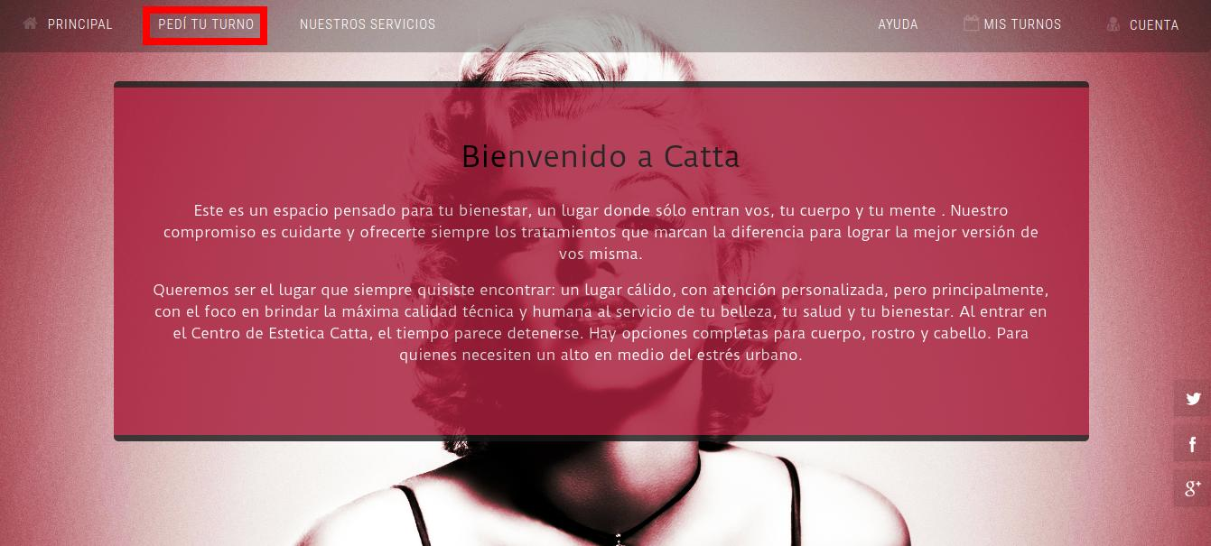

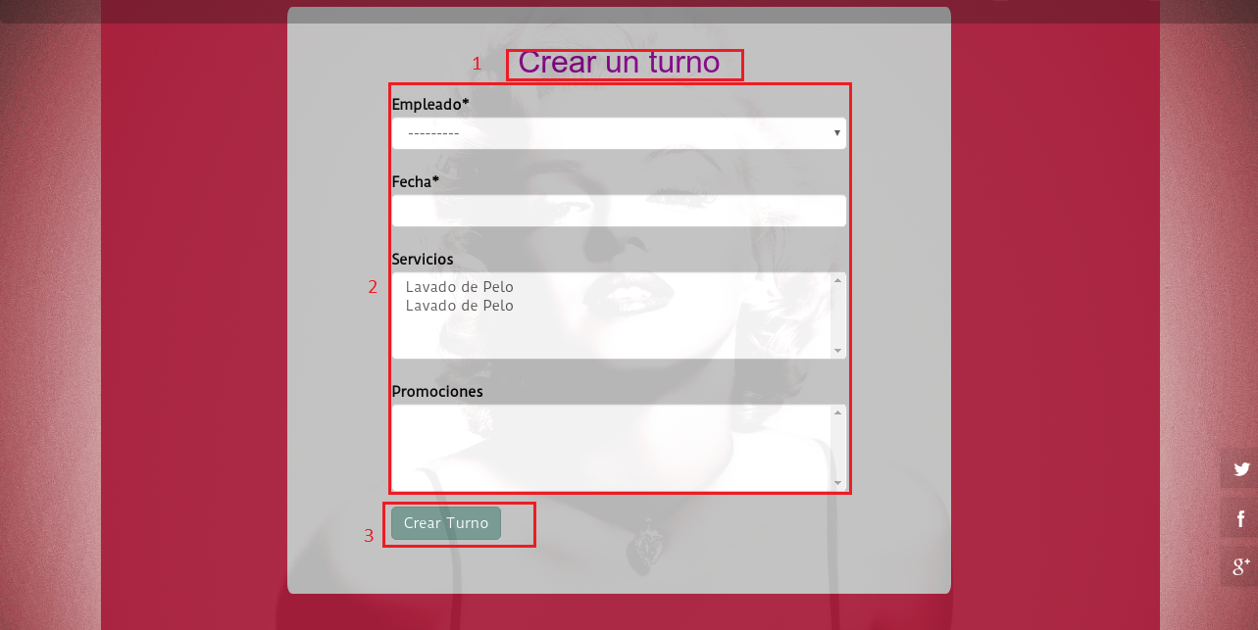Luego aparecerá la siguiente pantalla

En (1) está el nombre de la sección donde estamos ubicados. (2) Datos del nuevo turno. (3 Guardar nuevo turno.

Observaciones:

* No se puede crear un turno que ya tenga esa fecha, hora y empleado.
* No se puede crear un turno que se superponga con otro ya existente.
  + 1. *Listado de turnos*

Para acceder a la opción de ver todos sus turnos, debe hacer click sobre el botón “MIS TURNOS”.

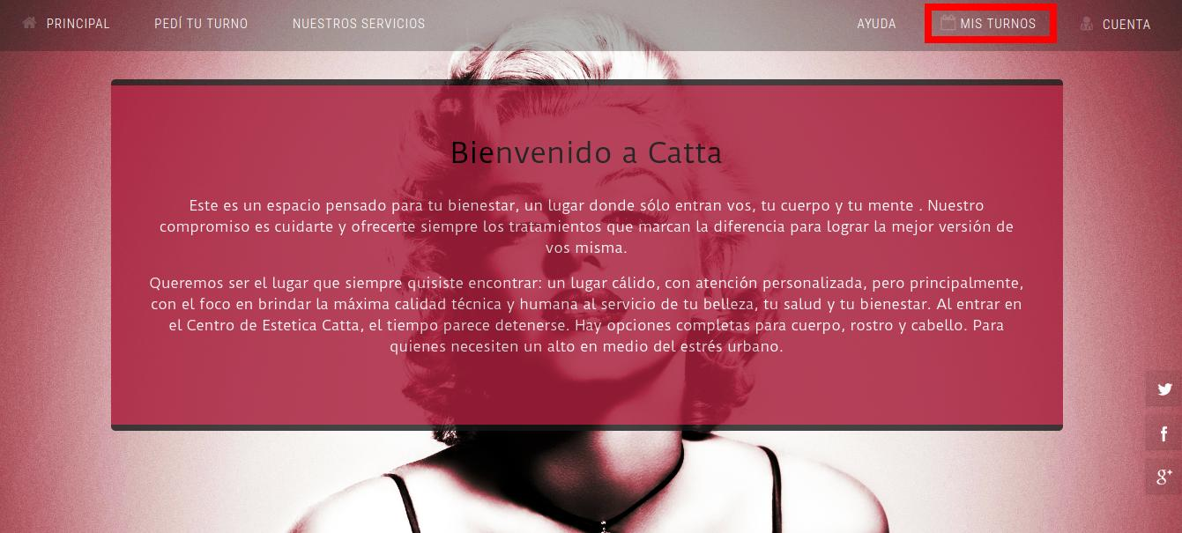

Luego aparecerá la siguiente pantalla

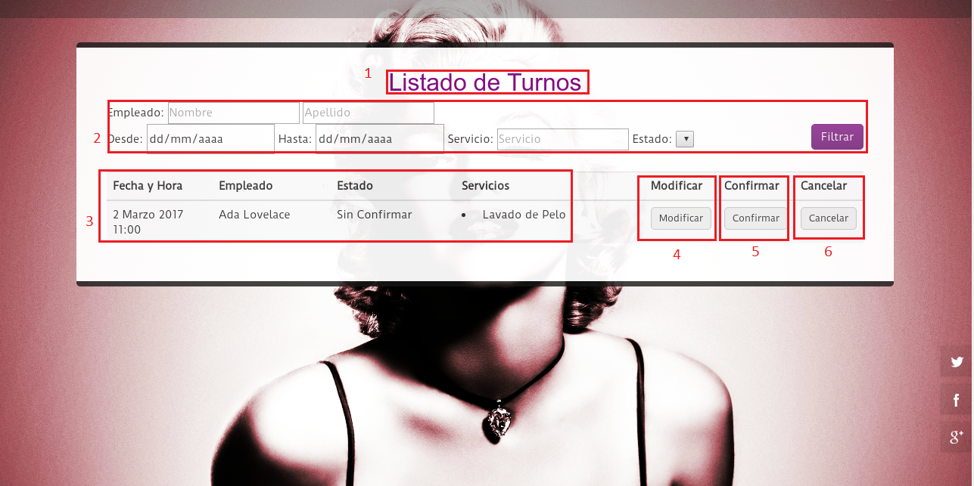

En (1) está el nombre de la sección donde estamos ubicados. (2) Sector de filtrado, se puede filtrar por Cliente, Empleado, Fecha desde/hasta, Servicio y Estado. Al hacer click sobre el botón “Filtrar” muestra el resultado del filtrado. (3) Sección de resultado de filtro donde se muestra Fecha y Hora, Cliente, Empleado, Estado y Servicios (4) Modificar turno. (5) Confirmar turno. (6) Cancelar turno.

* + 1. *Modificar un turno*

Para modificar un turno debe hacer click sobre el botón modificar del turno seleccionado

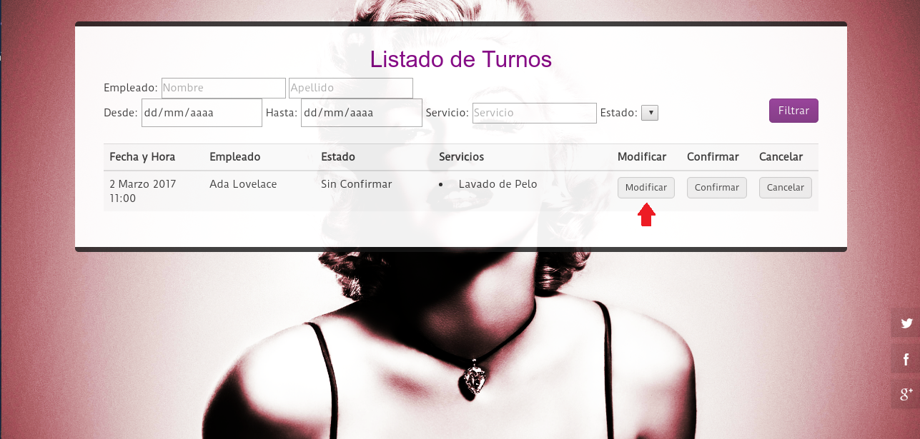

Luego aparecerá la siguiente pantalla

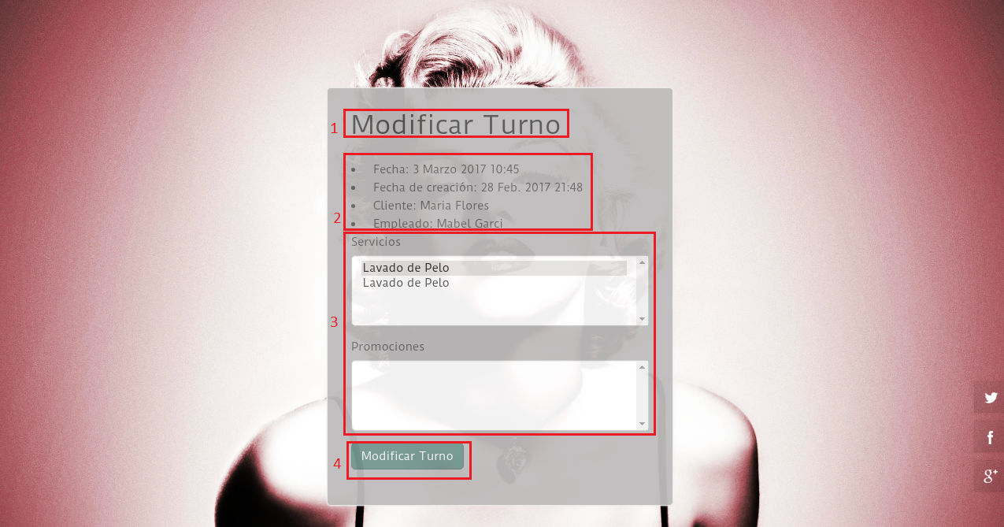

En (1) está el nombre de la sección donde estamos ubicados. (2) Datos no modificables de turno. (3) Datos modificables del turno. (4) Guarda cambios del turno.

* + 1. *Confirmar un turno*

Para modificar un turno debe hacer click sobre el botón confirmar del turno seleccionado

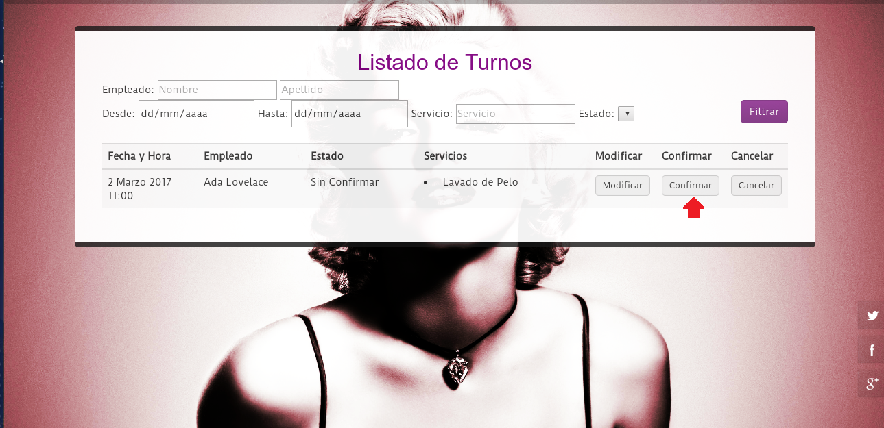

Luego aparecerá la siguiente pantalla

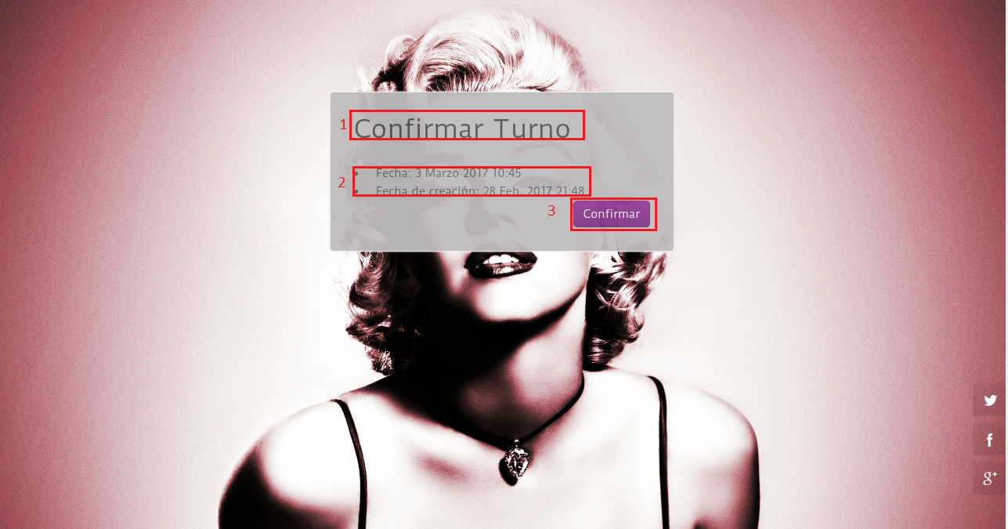

En (1) está el nombre de la sección donde estamos ubicados. (2) Datos del turno. (3) Confirmar turno.

* + 1. *Cancelar Turno*

Para cancelar un turno debemos hacer click sobre el botón cancelar del turno seleccionado

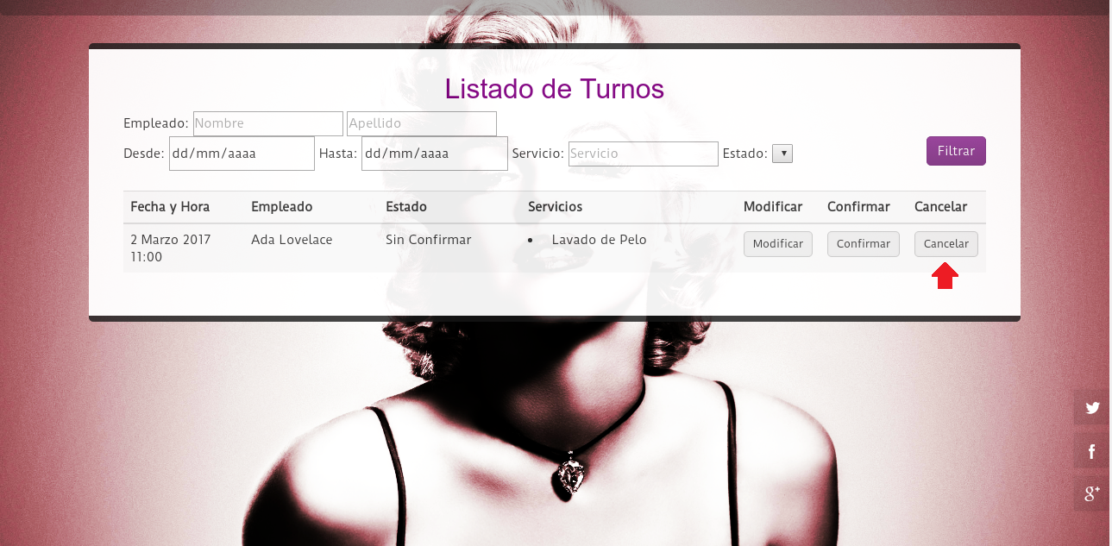

Luego aparecerá la siguiente pantalla



En (1) está el nombre de la sección donde estamos ubicados. (2) datos del turno. (3) Cancelar Turno.

* 1. ***Crear Cuenta***

Para crear una cuenta debe hacer click en el botón “Crear Cuenta” de la página de Inicio de Catta

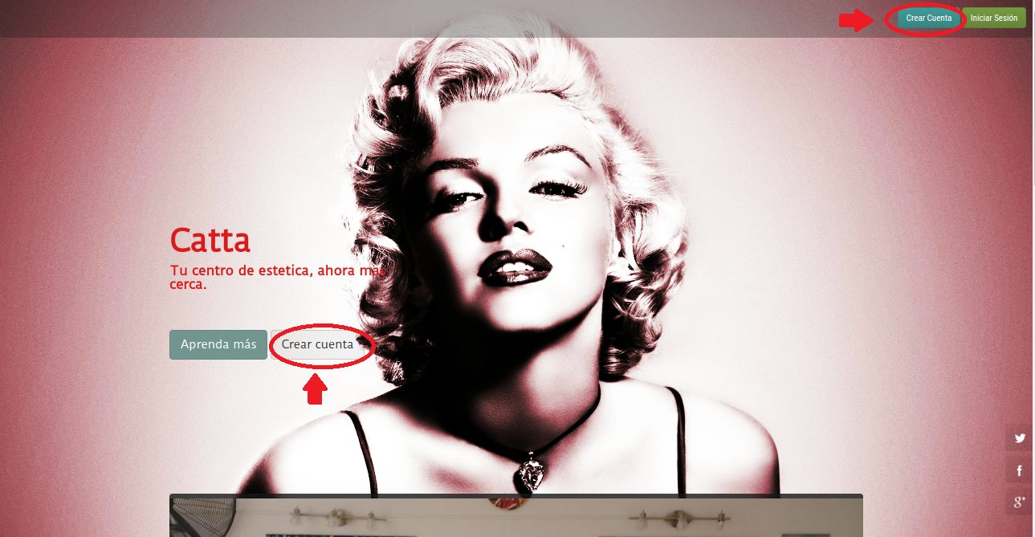

Luego aparecerá el siguiente formulario

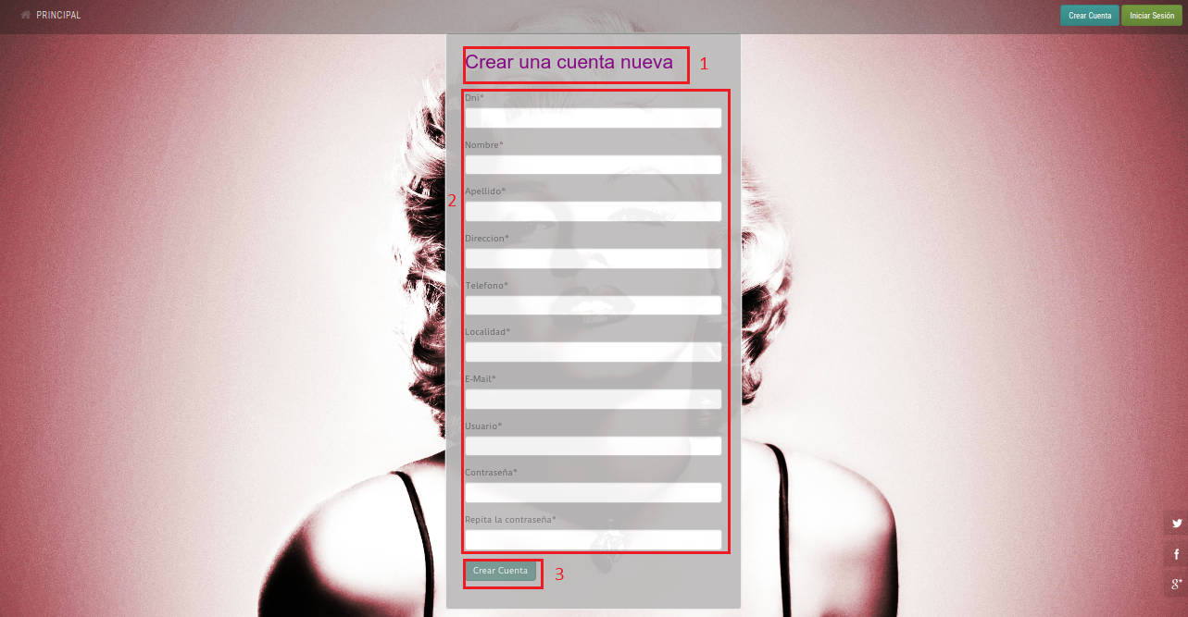

En (1) se encuentra el nombre del formulario. En (2) están los datos a completar para crear la cuenta. En (3) Crear cuenta con los datos indicados.